НОВОЕ ЗАДАНИЕ!

Преподаватель Гаврин В.В.
1курс Группа ДЮ-191, ДПИ(р)-191

Задание по дисциплине «История искусств»

13.04.2020 г.:

Тема 1.7 Искусство высокой и поздней классики, эпохи эллинизма: Архитектура, скульптура, прикладное искусство периодов Древней Греции.
Классическая Греция (V- последняя треть IV вв. до н. э.).

В искусстве классической эпохи выделяют периоды ранней (490-450 годы до н.э.), высокой (450-10 гг. до н. э.) и поздней (410-323 гг. до н. э.) классики.

Классическая вазопись.
В период Ранней классики, около 530 года до н. э., афинские вазописцы создали технику краснофигурной росписи. Обведя контуры фигур, все свободные от изображений части вазы покрывали черным лаком. Затем птичьим пером или тонкой кисточкой художник наносил линии, передающие складки одежды, мускулы тела и черты лица. При обжиге лак приобретал ровную зеркальную поверхность с удивительным по красоте оливковым отливом, а светлые фигуры особенно выразительно выступали на этом фоне.
Считается, что эту технику изобрёл вазописец Андокид. Первоначально Андокид и другие приверженцы нового стиля (например, Псиакс) расписывали вазы в двух стилях одновременно: на одной стороне вазы изображение выполнялось с чёрными фигурами, а на другой — с красными. Такие сосуды, называются билингвами.
В 5-4 вв до н.э. краснофигурная вазопись окончательно вытесняет с рынка чернофигурную вазопись и завоевывает бешенную популярность, т.к. имеет больше живописных возможностей. Образы греческой мифологии и героического эпоса постепенно уступают место жанровым и бытовым сценкам.
В классической вазописи разделяют несколько стилей: строгий (Евфроний, Евфимид, Финтий) и роскошный (Мидий) стили.
Крупнейшим представителем «строгого» краснофигурного стиля был аттический вазописец и гончар Евфроний (520-500 гг. до н. э.). Сохранились пятнадцать его подписных ваз. Среди самых известных его произведений: килики «Битва Геракла с Герионом» и «Всадник», кратер «Борьба Геракла с Антеем», «Псиктер с гетерами, играющими к котаб», а также «Пелика с ласточкой» из Вульчи. В последней композиции разворачивается целый диалог с участием Перикла:
- видишь ласточку?
- вижу.
- весна пришла.
Еще одним замечательным жанровым произведением Евфрония является сцена в комнатах гимнастической школы. Слева атлет опирается на голову мальчика-раба, который вытаскивает из его ноги колючку. В центре - обнаженный юноша, подняв маленькую вазу, капает себе на ладонь оливковое масло, чтобы затем натереть кожу, как это обычно делали греки перед состязаниями. Его товарищ, стоящий рядом, складывает свой плащ. По краю вазы вьется тонкая веточка со стилизованными листочками плюща, а над ручками и под изображением нарисованы листья пальмы.
Творчество Евфрония оказало большое влияние на следующее поколение афинских художников и на всю греческую вазопись.
Около 510 года до н. э. другой выдающийся вазописец Евфимид расписал амфору, изобразив на одной из ее сторон праздничное шествие в честь бога Диониса. Головы трех участников процессии украшают венки, сплетенные из виноградных листьев, у одного в руках - чаша для вина, у другого - суковатая палка. Уверенным, энергичным рисунком художник передает выразительные позы и приплясывающие движения танцоров. Немногими умело найденными штрихами выписаны мускулы тела. Изображая человеческую фигуру, мастер пользуется и условными приемами: лицо и ноги представлены в профиль, а грудь развернута в фас.
На другой стороне амфоры - сцена прощания воина со своими родителями. Высокий, стройный юноша надевает поверх короткого хитона бронзовый панцирь, над его плечами торчат не подтянутые к груди наплечники, на ногах укреплены защищающие их поножи, а рядом стоит круглый щит, украшенный маской бородатого силена, спутника Диониса. Сгорбленный облысевший старец, опирающийся на палку, поднял палец и что-то говорит, обращаясь к сыну. Мать держит копье и протягивает юноше шлем с высоким гребнем. Имена, написанные около фигур, говорят, что перед нами герои гомеровского эпоса - мужественный защитник Трои Гектор, его отец царь Приам и мать Гекуба. Однако все детали рисунка - оружие, костюмы и прически - современны художнику.
По обеим сторонам вазы проходит любопытная надпись, начертанная пурпурной краской: «Расписал Евфимид, сын Полия, как Евфроний никогда бы не мог». Это интересное свидетельство соперничества или дружеской шутки художников Древней Эллады.
В первой половине V века до н. э. мастера вазописи овладевают умением передать действительность так, как ее воспринимает человек. Великолепный образец этого искусства - вазы, расписанные мастером Бригом. Круг сюжетов, встречающихся на вазах, чрезвычайно разнообразен: от героических образов, до жанровых сценок, рассказывающих о жизни афинян.
Художник умеет найти выразительные и колоритные эпизоды. На боковой стороне килика он изобразил веселое шествие бородатых мужчин, юношей и музыкантов, играющих на флейте и лире, а на дне килика создал непринужденную юмористическую сценку «Последствия пиршества»: девушка-рабыня осторожно поддерживает голову юноши, который выпил на пирушке слишком много вина. Бриг даже пользуется перспективными сокращениями для передачи объема человеческого тела. А через складки одежды просматривается рисунок тела.
Другими знаменитыми вазописцами классического периода, работавшими в краснофигурной технике были Бриг, Дурис, Полигнот и Мидий. Дурис, творчество которого приходится на середину V в. до н. э. расписывал преимущественно сосуды, изготовленные гончаром Пифоном и славился изображениями батальных сцен и симпосиев. А также некоторых сцен из повседневной жизни. Вазописных работ Полигнота осталось крайне мало. Будучи помимо керамиста еще и мастером монументальной росписи (росписи пинакотеки в Афинах «Битва при Марафоне», роспись дома книдян в Дельфах «Одиссей в аиде» и др.), он впервые вводит в композицию вазописи пейзажные мотивы. Среди его работ: кратер из Орвьенто («Истребление Ниобидов», «Аргонавты»), килик с белой облицовкой («Гера»), лекиф («Артемида, кормящая лебедя»).
Наиболее известным представителем «роскошного стиля» был вазописец Мидий. Характерным для его творчества было изображение прозрачной одежды и огромного количества складок на ней. Роспись отличалась большим количеством декоративных элементов. Использовались новые цвета, преимущественно белый и золотой, оттеняющие рельефные украшения, что стало первой попыткой создания на вазах трёхмерных изображений. Вазописцы роскошного стиля предпочитали вазы большого размера: кратеры с волютами, амфоры, лутрофоры и гидрии. На большой поверхности тулова такого сосуда иногда размещалось до 20 фигур, часто в нескольких регистрах. Начиная со второй половины IV в. до н. э. горлышко и боковые части сосудов стали расписываться богатыми растительными орнаментами.
Мидий работал в последней четверти V в. до н. э. Своё имя вазописец получил благодаря сохранившейся гидрии, созданной гончаром Мидием. На ней, а также на других своих вазах Мидий использовал для росписи всё пространство сосуда, размещая в двух расположенных друг над другом фризах изображения, повествующие о двух разных историях одновременно. К работам Мидия достоверно причисляется менее десятка ваз, однако имеются вазы, которые называются исследователями «в стиле вазописца Мидия».
Вазопись высокой классики несколько отошла от той конкретной жанровости сюжетов, которая наблюдалась в первой трети века. В ней появилось больше героических изображений на мифологические темы. Высокого мастерства достигла передача языка жестов, ракурсов, цельность композиции.
Монументальная строгость и ясность характерны для росписи знаменитого «Кратера из Орвьето» — хранящейся в Лувре вазы со сценой гибели Ниобидов на одной ее стороне и изображением Геракла, Афины и Аргонавтов на другой. Фигуры свободно и естественно расположены по поверхности вазы. Живые, естественные позы фигур подчинены строгому, спокойному ритму.
Примерами вазописи высокой классики могут служить также сделанные во второй половине века «Сатир, качающий на качелях девушку во время весеннего праздника», «Полиник, протягивающий ожерелье Эрифиле» (так называемая «Ваза из Лечче») и многие другие. Здесь героическая монументальная тема сменяется изысканной утонченностью романтического сюжета.
В середине 5 века до н.э. широкое распространение получает также техника вазописи по белому фону. В большинстве своем эта техника применялась на погребальных лекифах и носила отпечаток особенной легкости и непринужденности в исполнении. Рисунок наносился черным лаком, обрисовывая основные линии фигуры, и после обжига раскрашивался (почему иногда из-за стершейся краски фигуры выглядят обнаженными). Образцом мастерского рисунка на белом фоне является изображение девушки, приносящей дары умершему, на аттическом лекифе Бостонского музея.
С наступление периода поздней классики вазопись начала постепенно приходить в упадок. Уже Мидий и его подражатели стали перегружать рисунки на вазах декоративными деталями; в этой нарядной узорной орнаментации фигуры людей, изображенные в затейливых ракурсных построениях, потеряли свое первенствующее значение. Вазопись постепенно начала снисходить до уровня ремесла.
Последние десятилетия истории краснофигурной вазописи в Аттике ознаменовались расцветом керченских ваз. Этот стиль, существовавший с 370 года до н. э. по 330 гг. до н. э., получил своё название по месту обнаружения — Керчи — и объединил в себе роскошный и строгий стили, однако с преобладанием элементов первого. Характерными чертами керченских ваз является перегруженность композиции большими, похожими на статуи, образами. Помимо обычных цветов росписи в Керчи использовались синяя и зелёная краски. Иногда фигуры выполнялись в технике аппликативного рельефа, то есть на тулово вазы прикреплялись фигурные рельефы.
Кроме того различают поздние стили вазописи в зависимости от регионов: Апулийская, Луканская, Сицилийская, Пестумская.
Классическая скульптура.

Также как и другие виды искусства, скульптуру греческой классики делят на три периода: раннюю классику, позднюю и высокую классику.
К величайшему сожалению почти вся греческая скульптура V в. до н. э. погибла. Теперь судить о творчестве великих мастеров греческой классики можно только по позднейшим римским мраморным копиям с утраченных, главным образом бронзовых, оригиналов.
В 70-е годы XIX века немецкие археологи предприняли раскопки Олимпии в Пелопоннесе. В древности на этой территории проводили знаменитые олимпийские игры, эпохальные состязания. После прихода к власти византийских императоров, игры были отменены, а храмы, алтари, портики и стадионы Олимпии безжалостно разрушены. В ходе 6-летних археологических работ 19 века из земли было извлечено сто тридцать мраморных статуй и барельефов, тринадцать тысяч бронзовых предметов, шесть тысяч монет, до тысячи надписей и тысячи глиняных изделий.
Одним из таких удивительных открытий по праву могут считаться метопы и фронтоны храма Зевса в Олимпии (второй четверти V в. до н. э.). Один из сюжетов олимпийского фронтона изображает битву лапифов (горные жители) с кентаврами (полулюди-полулошади), после того как последние похитили лапифских жен. Эта тема уже использовалась мастерами античной вазописи, а теперь получила еще и пластическое воплощение. После победы над персами эта мифологическая схватка обретала на олимпийском фронтоне особое звучание.
В период классики особой популярностью у скульпторов пользовалась более податливая бронза, взамен камня. Именно металл полноценно отвечал потребностям мастеров в воплощении всех экспериментов со смелыми позами, разворотами и композициями.
К периоду ранней классики относятся величайшие творения греческих мастеров, таких как: Пифагор Регийский, Мирон из Элевтер, Гармодий и Аристигон (Бронзовая группа тираноубийц), Пеоний из Менде и др..
О работах Пифагора Регийского (V век до н. э.), как и о многих других, мы можем судить лишь по описаниям древних авторов и по поздним римским (бронзовые статуи атлетов-победителей Олимпийских и Дельфийских игр, «Аполлон Пифоноубийца», «Похищение Европы», «Этеокл», «Полиник», «Раненый Филоктет», «Мальчик, вынимающий занозу», «Гиацинт» и др.). Из сохранившихся греческих статуй Пифагору Регийскому приписывают найденную в Дельфах неизвестного авторства бронзовую статую «Дельфийского возничего». Среди античных авторов о нем говорили, как о скульпторе, прославившемся реалистическим изображением человеческих жил, вен и волос. По преданию, Пифагор Регийский также является автором термина «симметрия», которым он обозначал пространственную закономерность в расположении одинаковых частей фигуры или самих фигур.
Пифагор Регийский был одним из первых, кто совершил решительный поворот в греческой скульптуре, предприняв попытку изобразить человека в едином движении при обозрении с разных точек зрения.
Дельфийский возничий - одна из немногих статуй, которые сохранились. Имя создавшего её скульптора не сохранилось, но стилистический анализ подсказывает, что она была отлита в Афинах. Была обнаружена в Дельфийском святилище Аполлона при раскопках в 1896 г. французскими археологами. Статую, созданную в 470х гг. до н. э., воздвигли в Дельфах в ознаменование победы команды колесниц на Пифийских играх. Надпись на известняковой базе скульптуры гласит, что её возвели по повелению Полизалоса (Polyzalus), тирана Гелы, греческой колонии на Сицилии, как дар Аполлону, позволившему ему победить в гонках. Посвящение гласит: «Полизалос посвятил меня, будь к нему благосклонен, благородный Аполлон».
Стилистически «Возничий» относится к периоду ранней классики: он более натуралистичен, чем куросы архаики, но поза все же еще остается застылой, по сравнению с классическими статуями более позднего времени. Другое наследие архаики состоит в том, что голова чуть отклонена в одну сторону, и в нижней части тела, подобной каннелированной колонне. Четкая линия пояса отделяет верхнюю часть торса, которая выглядит естественнее, мягче, а все архаизмы в ней исчезают. Чертам лица предана некоторая асимметрия с целью большего реализма. Это композиция переходного характера, где в основу заложена спираль, а не прямая ось. Первый этап на пути к хиазму. Фигура возничего слегка закручена в спираль и искривлена.
Сам изображенный – юноша, высокий и легкий, как этого требовал данный вид спорта. Он одет в разновидность хитона под названием ксистис, одеяние возничих в течение соревнований. Оно доходит почти до щиколоток и перепоясано простым поясом. Два ремня, перекрещенные на его спине, предохраняли ксистис от раздувания ветром во время гонок. Глаза возничего инкрустированы ониксом, головная повязка выполнена из серебра (возможно, с утерянными вставками из драгоценных камней), а губы и ресницы отточены медью.
Другим выдающимся скульптором ранней классики был Мирон из Элевтер. Он работал в Афинах в V веке до н.э. (Его подлинников не сохранилось, известны лишь римские копии). В искусстве Мирона скульптура овладела движением, как бы сложно оно ни было.
Самыми известными его произведениями стали «Афина и Марсий» и «Дискобол». В раннеклассическом Дискоболе революционным выглядит сама постановка скульптурного героя. Поза хиазма сочетается здесь с наклоном вниз, развернутым ракурсом плечевого пояса, словно мастер старается вписаться в плоскость. Мускулы дискобола предельно напряжены, тело изогнуто, а между тем юное лицо его совершенно спокойно. В статуе предусмотрена только одна точка зрения, как того требовала архитектурная традиция. Это абстрактная плоскость, где герой не живет, а выходит из нее. Аккумуляция энергии, заключенная в нескольких последовательных движениях, схваченных в одном «стоп-кадре»: размах, мгновенная остановка перед броском и намек на сам бросок.
Мастер Пеоний из Менде ставил те же задачи, что и Мирон. Им были созданы статуи крылатой Ники и Зевса Громовержца.
Скульптура высокой классики.

В 450-410 годах до н.э. происходит расцвет афинской демократии, а вместе с ним наступает и расцвет Высокой Классики. Ведущая роль государственного и культурного центра принадлежала Афинам, которые перестраиваются при Перикле. Этот период стало принято называть «Веком Перикла». Благодаря ему впервые была осуществлена регулярная планировка улиц с заранее спланированным местом для храмов. Для высокой классики характерен гармоничный синтез архитектуры и скульптуры. Исключительное распространение получили сюжеты двухфигурных рельефов в метопах храмов.
Мастер Агелад из Аргоса - древнегреческий скульптор, творивший около 520-450 годов до н. э. он возглавлял аргосскую скульптурную школу и, по свидетельству Плиния, стал учителем для выдающихся мастеров, таких как: Мирон, Фидий и Поликлет.
Прежде всего Агелад прославился своими статуями победителей Олимпийских игр (520, 516, 508 года до н. э.) и статуей Зевса в Мессене, также изображённую на монетах, имевших хождение в этом городе. Работы Агелада до наших дней не сохранились, хотя предположительно он также был автором статуи «Посейдона, мечущего трезубец», обнаруженной в Эгейском море близ мыса Артемисион (бронза, около 460 до н. э.). При почти египетском развороте тела, в самой постановке корпуса присутствует ярко выраженный хиазм. Однако, Агелад еще не стремится порывать с традициями ранней классики плоскостной ориентации тела в пространстве. Скульптор мыслит скульптуру как барельеф, рассчитанный исключительно на созерцание с одной точки зрения.
Мастер Фидий родился в Афинах между 500 и 480 годами до н. э.. Как уже упоминалось выше, считается, что он был учеником пелопоннесского мастера Агелада, у которого учились также Мирон и Поликлет. Работая у Агелада, Фидий в совершенстве овладел искусством бронзового литья. Вдохновленный патриотической гордостью за свой народ, победивший, Фидий отлил бронзовую скульптурную группу из тринадцати фигур, которую афиняне посвятили в дельфийский храм Аполлона. Рядом с изображениями богов и героев греческой мифологии мастер поместил статую полководца Мильтиада, командовавшего афинскими войсками в битве при Марафоне.
Мощь и величие Афин, «прекраснейшего из городов Эллады», прославляла и бронзовая фигура Афины, созданная Фидием в 465—455 годы до н. э. для Афинского акрополя.
В 480—479 годах до н. э. персы захватили Афины, разграбили и сожгли святыни города, в том числе и храмы на вершине Акрополя. Их развалины долго сохранялись как память о нашествии врага. И первым памятником, воздвигнутым среди этих руин, стала Афина-Воительница Фидия. Ее воспринимали как символ возрождения города и его непреклонной воли к победе. Суровая и грозная богиня правой рукой опиралась на копье, а левой держала щит. Ее голову увенчивал шлем, ниспадающие складки одежды подчеркивали монументальное величие фигуры. Семиметровая статуя Афины была хорошо видна со всех концов города, и даже с моря путешественники замечали сверкавшие на солнце конец копья и гребень шлема. В XIII веке статую уничтожили в Константинополе (куда ее перевез один из правителей Восточной Римской империи) суеверные рыцари-крестоносцы.
Другая статуя Афины Парфенос (Афины-девы), находившаяся также на Акрополе и являвшаяся одной из главных достопримечательностей комплекса была сделана в хрисоэлефантийной технике. На всю двенадцатиметровую статую ушло около 1000 кг золота.
На Акрополе стояли и две другие бронзовые скульптуры Фидия - Аполлон, воздвигнутый в 460—450 годах до н. э., чтобы почтить бога за избавление города от нашествия саранчи, и Афина, которую около 450 года до н. э. посвятили родному городу граждане, переселившиеся на остров Лемнос. Статуя стояла, опираясь на копье и в руке держала шлем.
Бесспорно, наиболее полное представление о творчестве Фидия и вообще о скульптуре периода высокой классики могут дать сохранившиеся в подлинниках, хотя и сильно поврежденные (после бомбардировки венецианским флотом в 1687 г. и разграбления английским посланником в Турции лордом Элджином в начале 19 века) скульптурные группы и рельефы, украшавшие Парфенон.
Все 92 метопы храма были украшены мраморными горельефами. На метопах западного фасада была изображена битва греков с амазонками, на главном, восточном фасада — битва богов с гигантами, на северной стороне храма — падение Трои, на южной, лучше сохранившейся, — борьба лапифов с кентаврами. Большая многофигурная группа, помещенная в тимпане восточного фронтона, была посвящена мифу о чудесном рождении богини мудрости Афины из головы Зевса. Западная же группа изображала спор Афины и Посейдона за обладание Аттической землей. Таким образом, западный фронтон, который первый встречал направляющуюся к Парфенону торжественную праздничную процессию, напоминал афинянам о том, что Афина стала победительницей и покровительницей страны, а главный, восточный фронтон, у которого заканчивалась процессия, был посвящен теме чудесного рождения богини. Вдоль стены наоса за колоннами, как уже упоминалось, шел фриз, изображающий праздничное шествие афинского народа в дни Великих Панафиней.
Метопы, изображающие борьбу лапифов с кентаврами, традиционно представляют собой двухфигурные композиции, исключительно разнообразные в своем движении, мотиве борьбы, победителе и побежденном. Метопы эти были явно выполнены разными мастерами. Резкая угловатость движения и отдельных деталей, чередуется с естественным воспроизведении реального действия.
Одна из важнейших особенностей монументальной скульптуры высокой классики, ярко выраженная в композициях Парфенона, стала гармония и сосуществование архитектуры со скульптурой, полностью осуществляющей свои образные задачи и не разрушающей при этом архитектурного целого.
На этом же принципе построены и композиции обоих фронтонов. Так, поза полулежащего юноши Кефала с восточного фронтона вполне обусловлена самим мотивом движения фигуры, и вместе с тем она легко и ясно «вписывается» в острый угол фронтона, в котором находилась эта статуя.
Перед создателями фриза Процессии Панафиней стояла сложная композиционная задача - на протяжении стены около двухсот метров развернуть изображение одного события — народного шествия, — избежав монотонности, повторяемости и пестроты. Ни один мотив движения на фризе ни разу в точности не повторяется, и, хотя фриз наполнен множеством разнообразных фигур людей, идущих, едущих на конях или колесницах, несущих корзины с дарами или ведущих жертвенных животных, всему фризу в целом присуще ритмическое и пластическое единство.
Фриз начинается со сцен подготовки юношей-всадников к шествию и заканчивается собственно в волнообразном ритме движущейся к цели многолюдной процессией пеших людей и скачущих всадников. Над входом, на восточном фасаде — боги, смотрящие на процессию.
Фидий и аттическая школа создали искусство, синтезирующее все то прогрессивное, что несли в себе работы ионических, дорических и аттических мастеров ранней классики до Мирона и Пеония включительно.
Учениками Фидия были мастера Кресилай (портрет Перикла, горельефы на фризе храма Аполлона в Басах, изображающие битву греков с кентаврами и амазонками) и Алкамен (Дионис, Афродита в садах). Если его раннее произведение выполнено в стилистике чисто Фидиевской, то более поздние работы уже несут отпечаток его собственного авторского гения, со свойственными тому лиризмом и романтичностью (Афродита в садах). Нежнейшая по своему исполнению статуя богини Афродиты изображает ее стоящей с яблоком Париса в руке. Изящная и утонченная, она откидывает с лица накидку, слегка отклонив голову. В отличие от фидиевских героических богинь, это совершенно иной образ богини: живой и лиричный, женственностью которого любуешься. Продолжая свои поиски романтически-лиричных образов, Алкамен оформляет мраморными рельефами балюстрады храма Ники Аптерос на Акрополе (409 г. до н.э.). Среди них один из шедевров высокой классики - «Ника, развязывающая сандалию». Лиризм этого произведения рождается и из совершенства пропорций, и из глубокой мерцающей светотени, и из нежной мягкости движения, подчеркнутого текучими линиями складок одежды, необычайно изящного, живого и естественного движения. Спустя столетия, знаменитый французский скульптор Гужон эпохи Возрождения отзовется на образы Алкамена своими живыми, словно сотканными из водяных струй образами девушек с Фонтана Невинных в Париже.
Наряду с Афинской художественной школой, большой вклад в развитие классического искусства внесли работы мастеров Аргосской школы, а также малоазийской Греции, продолжало процветать искусство греческих городов Сицилии и южной Италии.
Выдающимся современником Фидия был Поликлет (сер. 5 в. до н.э.), выходец той самой Аргосско-сикионской школы мастеров, который знаменит не только своими пластическими произведениями, но и научно-литературными трудами, в которых он много писал о поисках идеальных гармоничных пропорций человеческой фигуры в искусстве, а также о важности самосовершенствования героического сознания и о гражданственном пафосе.
Традиции аргосской школы предпочитали скульптурные образы, лишенные напряженного движения – чаще всего круг памятников изображает спокойно стоящие одиночные фигуры мужественных героев и воинов. Хрестоматийным примером подобного образа стала бронзовая статуя Поликлета (ок. 450-440 гг. до н.э.) - «Дорифор» («Копьеносец»), - в котором скульптор воплотил все свои идеи героического пафоса и «канонический» идеал пропорций человеческого тела, о которых писал в своем теоретическом трактате «Канон». Ныне мы располагаем только поздними мраморными копиями. Бронзовый оригинал автора до наших дней не сохранился.
Поликлет математически точно рассчитал размеры всех частей тела и их соотношение между собой. За единицу измерения он принял рост человека. По отношению к росту голова составляла одну седьмую часть, лицо и кисть руки - одну десятую, ступня - одну шестую.
Постановка тела буквой Х ознаменовывает продолжение раскрытия системы контрпоста (или хиазма), начатое еще Агеладом. Это изображение человека движущегося, категория совершенно отличающаяся от символической системы движения у архаических куросов. Левая нога опорная, правое плечо напряжено, правая расслабленная нога касается земли только пальцами. Равновесие фигуры достигнуто тем, что приподнявшемуся правому бедру соответствует опущенное правое плечо и, наоборот, опустившемуся левому бедру — приподнятое левое плечо. Покой фигуры Дорифора сочетается с внутренним напряжением. Сопоставление вертикальных линий ног и бедер и тяжелых горизонталей плеч и мускулов груди и живота создает проникнутое противоборствующими силами равновесие, подобное тому равновесию, которое дает соотношение колонны и антаблемента в дорическом ордере.
Те же принципы хиазма воплощаются и отшлифовываются в других его произведениях, таких как: статуя победителя олимпийских игр «Диадумена» (ок. 420 г. до н.э.), повязывающего себе повязку, и скульптура «Раненой амазонки», изображенной в драматической позе, когда бедро приподнято, а плечо опущено. Однако здесь, автор слегка отступает от своих жестких канонов, наделяя скульптуры чуть большей стройностью и легкостью образов. При этом идеи героического пафоса берут верх над человеческими переживаниями и страданиями. Так, на лице раненой амазонки не видно следов боли, о ранении говорит лишь постановочная выверенная поза.
В конце 5 в. до н.э., в годы Пелопоннесских войн (431-404 гг. до н.э.), наметился основной круг последователей Поликлета, среди которых был мастер Каллимах. Они продолжили и развили поиски отвлеченного нормативного совершенства, конфронтуя и отрываясь все дальше от живого чувства действительности фидиевской школы.
Скульптура Поздней классики (конец 5 три четверти 4 века до н.э.)
После Пелопоннесской войны (431-404 гг. до н. э.), в которой победила Спарта, наступил период кризиса полисной системы. В 386 г. Персия, в предыдущем веке наголову разбитая греками под предводительством Афин, воспользовалась междоусобной войной, ослабившей греческие города-государства, чтобы навязать им мир, по которому все города малоазийского побережья перешли в подчинение персидскому царю. Персидская держава стала главным судьей и создателем греческого искусства эпохи поздней классики.
Осуществить историческую задачу нового объединения страны удалось лишь соседней балканской державе — окрепшей к тому времени Македонии, царь которой Филипп II разбил в 338 г. греков при Херонее. Эта битва решила участь Эллады: она оказалась объединенной, но под чужеземной властью. А сын Филиппа II — великий полководец Александр Македонский повел греков в победоносный поход против их исконных врагов — персов.
В конце IV в. до н.э. античный мир вступит в эпоху, которую принято называть уже не эллинской, а эллинистической.
Общий характер скульптуры поздней классики определился развитием реалистических тенденций. Спокойствие и строгость скульптур Фидия уступает место выявлению в искусстве сложных переживаний, страстей и порывов. Кроме того, художников IV в. до н.э. привлекают впервые прелесть детства, мудрость старости, вечное обаяние женственности.
Скопас, Пракситель, Леохар, Бриаксис, Тимофей и Лисипп — величайшие греческие скульпторы поздней классики. Каждый из них выразил свое яркое индивидуальное мироощущение, свой идеал красоты, свое понимание совершенства
Первооткрывателем эпохи поздней классики в скульптуре стал Скопас, чьи напряженные драматические образы стали буквально учебным пособием для многих следующих за ним мастеров. Уроженец богатого мрамором острова Пароса, Скопас (ок. 420 — ок. 355 г. до н.э.) работал и в Аттике, и в городах Пелопоннеса, и в Малой Азии. Творчество его, чрезвычайно обширное как по количеству работ, так и по тематике, погибло почти без остатка.
О его творчестве нам известно не только благодаря единственно сохранившимся римским копиям, но и по свидетельствам античных авторов, таких как: Каллистрат, Павсаний, Плиний Старший и др..
Главным свойством его работ стал мощный, вырывающийся наружу пафос, энергия телесных усилий и страстных душевных переживаний, выраженная в бурной динамике композиций, напряженной ритмике складок одежд и особых телесно-пластических акцентах (глубоко посаженные глаза, складки на лбу, приоткрытый рот).
Сохраняя традиции монументального искусства высокой классики, Скопас насыщает свое искусство большим драматизмом, патетикой, насыщает образы сложными переживаниями, страданиями. В искусстве Скопаса дышат страсть и порыв, беспокойство, борьба с какими-то враждебными силами, глубокие сомнения и скорбные переживания.
Таковы, например, образы раненых воинов с фронтонов храма Афины Алей в Тегее (первая половина 4 в. дон. э.). Голова воина с западного фронтона дана в стремительном повороте, контрастная игра светотени подчеркивает драматизм выражения. Голова с изогнутыми бровями, устремленными ввысь глазами и приоткрытым ртом. От созданного им или под его прямым руководством скульптурного убранства храма Афины в Тегее остались лишь несколько обломков.
Совместно с Леохаром и другими мастерами Скопас известен своим фризом для мавзолея Мавсола в Галикарнасе. Фрагмент этого фриза «Битва амазонок» был исполнен Скопасом около 350 года до н.э. из мрамора, сохранился в подлиннике и отличается смелостью композиции и исполнения. Живые энергичные позы изображенных живописно откликаются в развевающихся складках одежды и создают буйную динамичность. На смену равномерному и постепенно нарастающему движению фриза Парфенона приходит ритм подчеркнуто-контрастных противопоставлений, внезапных пауз, вспышек движений. Резкий контраст света и тени подчеркивает драматизм композиции. Скопас создает композицию, единство и ясность которой столь же безупречны, как у Фидия. Причем ни одна фигура не растворяется в ней, не утрачивает своего самостоятельного пластического значения.
В отличие от мастеров высокой классики, работавших преимущественно в бронзе, Скопас предпочитал мрамор. Этот материал лучше других позволял передавать тонкую игру света и тени, разнообразные фактурные контрасты.
Среди римских копий произведений Скопаса - прославленная Менада (упомянутая Каллистратом как Менада, разрывающая козла) и вероятно, украшавшая храм Афины Алеи в Теге. Храм, в котором Скопас сам участвовал в роли главного архитектора, и который, согласно Павсанию, «превзошел все прочие пелопонесские храмы как размерами, так и совершенством своим» (сохранились его фундаменты, открытые раскопками). Знаменитая Менада Скопаса (середина 4 в. до н. э.), дошедшая в небольшой поврежденной античной копии, воплощает образ человека, одержимого бурным порывом страсти. Танец Менады стремителен, голова запрокинута назад, волосы волной спадают на плечи. Движение изогнутых складок ее хитона подчеркивает стремительный порыв тела. В отличие от скульптур V в. до н.э., статуя Менады полностью рассчитана на обозрение со всех сторон.
Удивительная динамичность во всех деталях отличает все творчество Скопаса.
Выдающимся современником Скопаса и его творческой противоположностью, если так можно выразиться, был Пракситель (коренной афинянин, работал в 370—340 гг. до н.э.). В искусстве он обращался к ясным, гармоничным образам, к состоянию безмятежности. Это была рафинированная красота гедонизированного искусства. Пракситель и Скопас дополняют друг друга, раскрывая различные состояния и чувства человека, его внутренний мир.
Как и Скопас, Пракситель пренебрегал бронзой, создав свои величайшие произведения в мраморе. Мы знаем, что он был богат и пользовался громкой славой, в свое время затмившей даже славу Фидия. Знаем также, что он любил Фрину, знаменитую куртизанку, обвиненную в кощунстве и оправданную афинскими судьями, восхищенными ее красотой, признанной ими достойной всенародного поклонения. Фрина служила ему моделью для статуй богини любви Афродиты (Венеры).
Книдская Афродита известна нам только по копиям и заимствованиям. В двух римских мраморных копиях (в Риме и в Мюнхенской глиптотеке) она дошла до нас целиком. Голова Афродиты в парижском Лувре, торсы ее, тоже в Лувре и в Неаполитанском музее. Римская копия, снятая не с оригинала, а с эллинистической статуи, навеянной гением Праксителя, «Венера Хвощинского» (названная так по имени приобретшего ее русского собирателя) — гордость античного отдела музея изобразительных искусств им. А.С. Пушкина. Пракситель создал новый идеал женской красоты, воплотив его в образе Афродиты Книдской, которая изображена в тот момент, когда, сняв одежду, она собирается вступить в воду. Исключительная жизненность и живописность образа богини, совершенство форм и пропорций пленяют в этой культовой скульптуре.
Если архаика – это строгость, зрелая классика – сбалансированность движения, равновесие, то поздняя классика – это либо стремительная динамика, либо расслабленность, ленивая грация, требующая себе подпорок и поддержки. И особенно отчетливы эти тенденции в работах Праксителя, таких как: «Аполлон Саурахтон (ящероубийца)».
Композиционная дуга в позе Аполлона – внешний прием динамизации. Ящерица, также ползет снизу вверх, что отвечает опять же требованиям динамизации композиции. Аполлон выглядит апатично, бездеятельно. Он словно неустойчив: очень легкие ноги и расслабленный позвоночник. Образ ящерица скорее всего имел символическую параллель с образом дракона, напоминая нам о героической победе Аполлона в состязании с Пифоном. Однако, общая расслабленность и рассредоточенность композиции чувствуется даже во взгляде бога, хотя и направленном на ящерицу, но совсем не воспринимающем ее как объект для действия. Здесь нет конкретного рассказа, нет той бьющей ключом энергии, как у Скопаса, есть лишь уловление смысла, значения.
Те же принципы отработаны и в другой скульптурной группе Праксителя: Гермес с младенцем Дионисом (ок. 340 г. до н.э.). Эта статуя стояла в храме в Олимпии. При раскопках в 1877 г. там обнаружили сравнительно мало поврежденную мраморную скульптуру этих двух богов. Вначале ни у кого не было сомнения, что это — подлинник Праксителя, да и теперь его авторство признается многими знатоками. Однако тщательное исследование самой техники обработки мрамора убедило некоторых ученых в том, что найденная в Олимпии скульптура — превосходная эллинистическая копия, заменившая оригинал, вероятно, вывезенный римлянами. Гермес уже традиционно опирается на поддерживающую его колонну, создавая плавные текучие переходы форм.
Некоторые скульптуры Праксителя были искусно раскрашены живописцем Никием (втиранием растопленных восковых красок). Цвет, по-видимому, играл большую роль в общем облике статуй Праксителя. Мы знаем, что некоторые из них раскрашивал Никий, знаменитый живописец тех времен.
Влияние искусства Праксителя проявилось в дальнейшем в многочисленных произведениях «парковой» скульптуры эпохи эллинизма, а также в мелкой пластике, в частности в замечательных терракотовых (из обожженной глины) статуэтках из Танагры (например, «Афродита в раковине» или «Девушка, закутанная в плащ»).
В частности, испытал влияние Праксителя на свое творчество мастер Лисипп, который работал в последнюю треть IV в. до н. э., в пору Александра Македонского. Творчество его завершает искусство поздней классики.
Бронза была его излюбленным материалом. Мы не знаем его оригиналов, так что и о нем можем судить лишь по сохранившимся мраморным копиям.
Лисипп считался одним из самых плодовитых мастеров своего времени. Среди его работ были скульптурные группы, насчитывавшие до двадцати фигур, причем высота некоторых его изваяний превышала двадцать метров.
По словам Плиния, Лисипп говорил, что, в отличие от своих предшественников, которые изображали людей, какие они есть, он, Лисипп, стремился изобразить их такими, какими они кажутся. Они не позируют нам, а существуют сами по себе, как их схватил глаз художника во всей сложности самых разнообразных движений, отражающих тот или иной душевный порыв. Этим он утверждал принцип реализма.
Лисипп нарушает старый, поликлетовский канон человеческой фигуры, чтобы создать свой, новый, значительно облегченный, более пригодный для его динамического искусства, отвергающего всякую внутреннюю неподвижность, всякую тяжеловесность. В этом новом каноне голова составляет уже не 1.7, a лишь 1/8 всего роста.
Дошедшие до нас мраморные повторения его работ дают, в общем, ясную картину реалистических достижений Лисиппа.
Знаменитый «Апоксиомен» (Рим, Ватикан). Лисипп показал нам атлета уже после состязания, металлическим скребком старательно очищающего тело от масла и пыли. Он внешне спокоен, но мы чувствуем, что он пережил большое волнение, и в чертах его проглядывает усталость от крайнего напряжения. Помимо жизненной непринужденности, можно сказать, повседневности образа героического атлета, отмечают еще одну характерную особенность этой скульптуры: если смотреть спереди, то видна энергия фигуры, а если смотреть с запада – усталость героя. В этом, пожалуй, сокрыто удивительное сочетание достижений Скопаса и Праксителя, мастерски соединенное Лессипом в единое гармоничное целое.
«Геракл со львом» (Санкт-Петербург, Государственный Эрмитаж). Это страстный пафос борьбы. Вся скульптура как бы заряжена бурным напряженным движением, неудержимо сливающим в одно гармонически прекрасное целое мощные фигуры человека и зверя.
Знаменитый «Аполлон Бельведерский» - мраморная римская копия с бронзового оригинала Леохара (последней трети IV в. до н.э.), так названная по галерее, где она была долго выставлена (Рим, Ватикан). Статуя Леохара кажется нам внутренне холодной, несколько театральной. Хоть Леохар и был современником Лисиппа, искусство его, утрачивая подлинную значительность содержания, отдает академизмом, знаменует упадок по отношению к классике.

Классическая архитектура.
Переходным памятником от архаики к классическому периоду в архитектуре стал храм Афины Афайи на о. Эгина (рубеж 6-5 вв. до н. э.), с представленной на его фронтонах битвой греков с троянцами. Другой крупнейший памятник ранней классики - храм Зевса в Олимпии (470-456 гг. до н. э.) архитектора Либон не сохранился. Фронтоны дорического периптера были украшены скульптурными композициями с состязанием колесниц и битвой лапифов с кентаврами. Несмотря на ярость схватки, лица юношей и девушек не искажены гневом или ужасом, их черты остаются ясными и уверенно-спокойными. Им противопоставлены дикие и буйные кентавры. В храме находилась и изваянная Фидием статуя Зевса Олимпийского, прославленная как одно из семи чудес света.
В расцвет демократии в Греции начинают строить общественные сооружения: гимназии, где юноши обучались философии и литературе, палестры для обучения мальчиков гимнастике, стои – небольшие крытые портики для защиты от солнца и дождя и многие другие постройки общественного назначения.
Безусловно, самым значимым комплексом построек высокой классики стал знаменитый Афинский Акрополь, строившийся на протяжении всего 5 века до н.э.. Как укрепленная часть города, акрополь, как правило, располагался на возвышении, над нижним городом. За стенами акрополя всегда находился храм покровительствующего городу божества. Многие акрополи со временем приобретали значение культового центра. Акрополь также служил убежищем в случае войны. Но здесь заседало и народное собрание, обсуждавшее государственные дела, суд.
Знаменитый Афинский Акрополь стоит на холме и посвящен богине Афине. Предназначение этого комплекса предполагало и святилище, и укрепление, и казну, и библиотеку. Другими словами, это был крупнейший культурный центр того времени.
Культовый характер Афинского Акрополя был связан с праздником великих Панафиней, который проводился один раз в четыре года. В день праздника шествие направлялось к Акрополю и первым зданием на пути вставали Пропилеи (447-432 гг до н.э.), возведенные зодчим Мнезиклом. По своему назначению этот шестиколонный портик с двумя боковыми крылами был парадным западным входом. Сквозь пять разделенных колоннами проходов шествие Панафиней проходило на территорию комплекса акрополя. Средняя часть Пропилей была без ступеней и предназначалась для колесниц. Пропилеи совмещали в себе дорический и ионический ордеры (портики и базы – дорический, внутренняя колоннада – ионический). С двух сторон к Пропилеям примыкали два здания: Пинакотека - для хранения живописи с библиотекой, а также храм Ники Аптерос.
Храм Ники Аптерос (427-421 гг. до н.э.), находящийся по правую руку от Пропилей, возвышался на пиргосе (выступе) словно особняком от всех построек. Изящный, маленький в ионическом ордере, аллегорически напоминая нам женское посвящение храма, (особенно по контрасту с дорическими колоннами Пропилей), он был также построен Мнезиклом. Фасады храма контрастируют между собой: если западный и восточный фасады состояли из изящных ионических колонн, то северный и южный представляли сплошную кладку обнаженных стен. Это отсутствие колоннад с двух сторон порождало собой дополнительную ассоциацию с Никой обескрыленной. А внутри храма стояла собственно статуя богини Ники (Бескрылая). Декоративное убранство храма не ограничивалось исключительно статуей. Балюстрада храма Ники Аптерос несет замечательный рельеф, изображающий богиню Нику, развязывающую сандалии.
Кроме того, возможно, стены храма были украшены росписями, о чем косвенно свидетельствует шероховатость и неотшлифованность стен.
После того, как шествие проходило Пропилеи, его встречала статуя Афины Промахос и далее шествие направлялось к главному зданию и святилищу – Парфенону (447 – 438). Построенный зодчими Иктином и Калликратом, Парфенон являл собой главный алтарь Афины Девы, состоящий из 46 колонн дорического ордера. Он был расположен так, что люди входящие на площадь видели его с угла, развернутым по диагонали от Пропилей. Благодаря такой постановке Парфенон воспринимается как единое пластическое целое. Храм имеет дорический ордер, но есть и элементы ионического ордера - здание целлы были опоясаны ионическим фризом, который смягчал колоннаду. Это классический периптер 8/17 (ширина/высота), благодаря чему храм ощущался соразмерным человеку, не порождая комплексы и психологически не давя на посетителей своей архитектурной массой. Парфенон - образец воплощения на практике философских и эстетических теорий греческой классики. Рельеф на триглифометопном фризе (92 метопы) Парфенона, исполненный Фидием и его учениками, традиционно изображал сцены битвы. Внутреннее помещение храма было украшено гармонично расположенными скульптурами.
Ассиметричный в плане храм Эрехтейон (410е гг. до н.э.), расположенный почти параллельно Парфенону, своим возведением относится уже ближе к периоду поздней классики. Он выполнен в ионическом ордере, разделен на две целлы и имеет три портика. Портик кариатид выходит на главную площадь. Четвертая сторона представляет собой каменную кладку. Более подробно планировка и особенности храма Эрехтейона будут рассмотрены в обзоре периода поздней классики.
Наблюдая ансамбль Афинского Акрополя, представляется особенно важным рассматривать все его постройки не только по-отдельности, но и комплексно. И в этом аспекте можно говорить об исключительном дуэтном звучании всех его построек. Диалоги двух храмов: дуэт двух храмов: большой строгий архитектурно-упорядоченный Парфенон и маленький свободнораспланированный разнофасадный Эрехтейон. Дуэт Пинакотеки и храма Ники Аптерос, связанных Пропилеями. Словно вторя этой перекличке, в комплексе Афинского Акрополя разворачивается целая система чередований дорического и ионического ордеров. Как дуэт женского и мужского начала, проявленный в двойственной природы самой богини Афины – девы-воина. Помимо соседства строгого дорического Парфенона с изящным ионическим Эрехтейоном, акрополь насыщен и другими ионизмами: дорога в Пропилеях обставлена ионическими колоннами, в Парфеноне – полное отсутствие энтазиса на колоннах, зато наличие в Парфеноне двух фризов (внутренний фриз – ионический), на наружных дорических фризах изображены четыре главные битвы (кентавры, амазонки).
Можно провести сравнительную параллель ансамбля со скульптурой эпохи античной классики. Как и объемная скульптура, здание Парфенона расположено так, что мы видим его сразу в перспективе, а не в фас, т.е. мы сразу чувствуем объем. Неравнозначность фасадов акропольских храмов вызывает желание обойти храм со всех сторон - везде можно увидеть что-то важное. Сомасштабность с человеком (размер и ритм колонн). Внутри изображение панафинейских игр – игр, в которых может принять участие каждый афинянин.
Со второй половины IV века до н.э. происходит перелом в искусстве Древней Греции. Этому способствует царившая в это время обстановка: пелопоннесские войны, война Афин со Спартой, упадок афинской демократии с конца Пелопоннесских войн до возникновения Македонской империи, кризис, имущественное расслоение общества, гибель царя Перикла и чума в осажденных Афинах, возвышение Македонии.
Удивительно, но при всех катастрофах и несчастиях, обрушившихся на головы жителей, греческая архитектура поздней классики (4 век до н.э.) отмечена определенным стремлением одновременно к пышности, даже к грандиозности, и к легкости и декоративному изяществу. Чисто греческая художественная традиция переплетается с восточными влияниями, идущими из Малой Азии, где греческие города подчиняются персидской власти. Наряду с основными архитектурными ордерами — дорическим и ионическим, все чаще применяется третий — коринфский, возникший позднее. Для античного мира наступала эра мощных, хоть и непрочных рабовладельческих деспотий. Зодчеству ставились иные задачи, чем в век Перикла.
Идет строительство театров, палестр, храмов в Пелопоннесе. Появление архитектурных сооружений, посвященных возвеличиванию личности монарха-самодержца.
Продолжая застройку Афинского Акрополя, в 410е гг (т.е. на рубеже зрелой и поздней классики) создается удивительное по своей планировке здание Эрехтейона.
Эрехтейон был посвящен мифологическому сюжету о споре Афины и Посейдона за обладание Аттикой. В ознаменование победы Афины, даровавшей народу оливу (Посейдон высек в скале ручей), внутри и перед храмом были высажены оливковые деревья. Главенство ионического ордера – также указание на выигрыш Афины. Сама тема спора порождает идею разномасштабности и разнофасадности в плане. А нахождение Эрехтейона на участке с сильным склоном дает еще и различные уровни помещений. Вся постройка держится на принципах контраста: гладкие стены/затемненные портики, белый мрамор/фиолетовый фриз. Он словно сложен из нескольких фасадов разных зданий. Одна из особенностей Эрехтейона – наличие окон в стенах, которые можно считать метафорами: окна в стене – свет земной, окна в потолке – свет небесный.
Но наибольшую известность Эрехтейон получил своим портиком кариатид на южной стороне. Три кариатиды опираются на левую ногу, три – на правую. Все коры разные. А высокая степень отделки мрамора, особенно заметная в моделировке причесок девушек, создает почти реалистичное впечатление образов.
Внизу и вверху массивной стены – орнаментальный рельеф.
Северный портик Эрехтейона несет светлые, изящные мраморные колонны (ионические) на богато украшенных орнаментом базах. Для зрительного облегчения конструкции потолок декоративно оформлен кессонами.
Другими выдающимися постройками периода поздней классики стали храм Аполлона в Басах и ансамбль Асклепия в Эпидавре (середина IV века до н.э.). Особенность первого храма в том, что он расположен в гористой дикой местности. Архитектором храма Аполлона был знаменитый зодчий Иктин. Басский храм построен без применения курватур и имеет лишь одну коринфскую колонну в чреде ионического ордера. Однако фриз с кентавромахиями выполнен в системе дорического ордера.
Театр Эпидавра в комплексе ансамбля Асклепия несет 52 ряда скамей, рассчитанных на 230 тысяч зрителей. Позади архестры находилась схена (греческая палатка).
Бесспорно, одним из самых грандиозных памятников греческой архитектуры поздней классики была недошедшая до нас гробница в городе Галикарнассе (в Малой Азии) правителя персидской провинции Карий Мавсола, от которого и произошло слово «мавзолей». Строили мавзолей зодчие Тимофей, Бриаксид и Леохар, по проекту Пифея и Сатира, а его скульптурное убранство было также поручено нескольким мастерам, в том числе Скопасу, вероятно, игравшему среди них руководящую роль. В галикарнасском мавзолее сочетались все три ордера (дорический, ионический, коринфский). Он состоял из трех ярусов, что говорит о влиянии восточной архитектуры. Первый ярус имел высокий цоколь, украшенный фризом Скопаса (битва греков с амазонками), по углам цоколя - 8 фланкированных конных статуй. Внутри первого яруса помещалась заупокойная камера. Погребальная камера высотой около 20 метров была отделана плитами белого мрамора, отполированными на персидский манер. Нижний этаж поддерживался 15 дорическими колоннами, а внутренние колонны верхнего этажа были коринфскими. Второй ярус был выполнен в виде колоннады ионического ордера (36 колонн) и являлся заупокойным храмом. Между ионическими колоннами стояли статуи львов. Выше этих двух ярусов была высокая 24-ступенчатая пирамида, увенчанная четырехконной колесницей (квадригой) со статуями правителя Мавсола и его жены Артемисии. Исключительная торжественность и богатство обнаруживались в этом памятнике огромных размеров (общая высота Мавзолея от основания до вершины скульптурной группы составила 46 метров). Он стал настолько знаменит, что римляне называли мавзолеями все крупные усыпальницы. Именно этому памятнику мы обязаны существованию в нашем языке слова «мавзолей».
Мавзолей был построен столь прочно, что простоял почти две тысячи лет. Землятресение ХIII века лишь немного повредило гробницу, но в ХV веке мавзолей был уничтожен родосскими рыцарями-иоаннитами, использовавшими его камни для строительства замка Святого Петра. В середине ХIХ века английскими учеными, при участии сэра Ньютона, были проведены археологические раскопки в Турции и сейчас остатки мавзолея хранятся в Галикарнасском зале Британского музея.

Эллинизм
(334-30 гг. до н. э.).

Скульптура эллинизма.

Со смертью Александра Македонского и начинается новая эпоха - пора эллинизма. Александрия под покровительством Птолемеев скрещивались торговые пути эллинистического мира, — это средоточие всей культуры эллинизма, «новые Афины».
Зодчество, ваяние и живопись процветали во всем огромном эллинистическом мире. Искусство поощрялось, воспевалось и развивалось в роскоши царских дворов и на уровне международной торговли, распространяя влияние александрийского двора на все завоеванные территории, в соприкосновении с древними культурами Востока. Александрийское искусство чрезвычайно многолико.
Как уже упоминалось в главе, посвященной древнеегипетскому искусству, правители Птолемеи подчеркивали свое уважение к египетской культуре, заимствовали многие египетские обычаи, воздвигали храмы египетским божествам и даже сами причисляли себя к сонму этих божеств.
Замечательный памятник искусства птолемеевского Египта - статуя из черного базальта царицы Арсинои II, на которой женился ее брат Птолемей Филадельф. Эта скульптура выполнена в стилистике древнеегипетского искусства заупокойных культов, а не в традициях греческой классики с прекрасными богинями Эллады. Однако взаимовлияния очевидны. Мягкая округлость форм, легкий прозрачный хитон, а надо лбом царицы священные кобры-уреи.
В эллинистическом мире исключительное распространение получило искусство портрета. В большинстве своем это были портреты «именитых людей», преуспевших на службе у правителей (диадохов). Портрет все более индивидуализируется.
Бронзовое изваяние неизвестного диадоха -- ярчайший образец эллинистического искусства. Несмотря на безымянность образа, зрителю очевидны остро индивидуальные черты: чуть прищуренные глаза, отнюдь не идеальное телосложение, яркая портретность. Обнаженные торс дает отдаленное напоминание о восточных традициях изображения обожествленных правителей. Однако, это совершенно иной образ - в отсутствии канонической строгости и божественной отрешенности.
Совсем иные тенденции проявляются в статуях стариков, изваянных реалистической манере, граничащей с натурализмом. Скульпторов волнует передача морщинистой кожи, вздутых вен, всего измененного старостью в облике человека. Процветает карикатура, веселая, но порой и жалящая. Появляются рельефы с жизнерадостными сценами, прелестные изображения детей, подчас оживляющих грандиозное аллегорическое изваяние с царственно возлежащим мужем, похожим на Зевса и олицетворяющим Нил.
Изваянная неизвестным художником в более ранний период эллинизма «Ника Самофракийская», относящаяся к родосской школе (кон. 4 в до н.э.) -- одна из вершин искусства. Статуя эта была найдена на острове Самофраки на территории святилища кабиров в апреле 1863 года французским консулом и археологом-любителем Шарлем Шампуазо. Статую воздвигли жители острова Родос в память о победе, одержанной ими над флотом сирийского царя. Она стояла на отвесной скале над морем, ее пъедестал изображал нос боевого корабля. В настоящее время Ника Самофракийская находится на лестнице Дару галереи Денон в Лувре. Статуя сделана из парийского мрамора, корабль — из серого лартийского мрамора, правое крыло -- гипсовая реконструкция. Голова и руки статуи отсутствуют. Однако, несмотря на то, что голова у статуи отбита грандиозность образа доходит до нас полностью. Это достойнейшее продолжение традиций Скопаса со всем его радостным динамическим пафосом.
В 130 г. до н.э. в Малой Азии работал скульптор Агесандр Антиохийский. Ныне известная всему миру его статуя «Венера Милосская» была найдена в 1820 г. на острове Милос (в Эгейском море) крестьянином Йоргосом Кентротасом во время работы в земле. Руки её были утрачены уже после находки, в момент конфликта между французами, которые хотели отвезти её в свою страну, и турками (владельцами острова), которые имели то же намерение. База с подписью автора ныне также утрачена. Прежде эта статуя приписывалась Праксителю по типу Venus pudica (Венера стыдливая), к которому относилась его Афродита Книдская (ок. 350 г. до н.э.). Однако, не совсем разборчивая надпись на постаменте, тем не менее, называет авторство Агесандра (или Александра) Антиохийского.
Дух фидиевской высокой классики в период эллинизма (эллинизм – победа греческой культуры во всей распавшейся державе Александра Македонского). Возвышенно спокойна. Совсем не жеманна и чувственна.
Город Пергам, столица обширного малоазийского эллинистического государства, славился, как и Александрия, богатейшей библиотекой, своими художественными сокровищами, высокой культурой и пышностью. Пергамские скульпторы создали замечательные статуи сраженных галлов. Эти статуи по вдохновению и стилю восходят к Скопасу. К Скопасу же восходит и фриз Пергамского алтаря. Обломки фриза были открыты в последней четверти XIX века немецкими археологами и доставлены в Берлин. В 1945 г. они были вывезены Советской Армией из горевшего Берлина, хранились затем в Эрмитаже, а в 1958 г. вернулись в Берлин и ныне выставлены там в Пергамском музее.
Известно, что над фризом работала группа ваятелей, среди которых были не только пергамцы. Но единство замысла очевидно.
Стодвадцатиметровый скульптурный фриз окаймлял цоколь беломраморного алтаря с легкими ионическими колоннами и широкими ступенями, поднимавшимися посередине огромного сооружения в форме буквы П. Центральная тема рельефов -- «гигантомахия»: битва богов с гигантами, аллегорически изображающая битву Пергамского царства эллинов с галлами. Это высокий горельеф, почти круглая скульптура.
Совершенство формы, поразительная игра света и тени, гармоническое сочетание контрастов, динамичность каждой фигуры, каждой группы и всей композиции в целом созвучны искусству Скопаса. Клубок тел, теснящийся и переплетающийся. Даже фигуры воинов и амазонок во фризе гробницы Мавсола кажутся сдержанными в сравнении с фигурами пергамской «гигантомахии».
К концу I в. до н.э. Рим утверждает свое владычество в эллинистическом мире. Но трудно обозначить, даже условно, конечную грань эллинизма. Во всяком случае, в его воздействии на культуру других народов. Рим воспринял по-своему культуру Эллады, сам оказался эллинизированным. Принято считать, что падением Коринфа в 146 г. до н.э. заканчивается собственно греческий период античной истории. Этот цветущий город на берегу Ионического моря, один из главных центров греческой культуры, был стерт с лица земли солдатами римского консула Муммия. Из сожженных дворцов и храмов консульские суда вывезли несметные художественные сокровища, так что буквально весь Рим наполнился статуями.

Архитектура эллинизма.
(323 - 31 гг. до н.э.)

В период эллинизма велось активное строительство новых городов, которые имели прямоугольную форму и регулярную планировку. Акрополь перестал быть центром города. Центр города образовывался заново на пересечении двух улиц, там же располагался общественный центр. Распространенный тип городского жилища – перистильный – в виде прямоугольного дворика, окруженного галереями. Увеличивается также число помещений, изолированных от внешнего пространства.
В храмовой архитектуре эллинистического периода главенствовал ионический ордер. Так, храм Дидимайон в Милете был окружён двойной колоннадой, состоящей из 210 ионийских колонн. Теоретическую базу для упрочения ионического стиля активно развивал зодчий и теоретик Гермоген, работавший в середине II в. до н. э. и создавший новую архитектурную формулу — псевдодиптер. Это была постройка, обнесённая двойной колоннадой, причём внутренний ряд колонн был до половины скрыт в стене здания. Эта форма была воплощена в большом храме Артемиды Левкофриены в Магнесии. Позднее псевдодиптер был широко заимствован римлянами и на практике и в теории.
Широкое распространение в эллинистическую эпоху получили круглые постройки (храм Арсиноэйон на острове Самофракия, хореический памятник Фрасилла, постройки в Олимпии и Эретрии). Самым выдающимся было творение Сострата из Книда —морской маяк на острове Фарос близ Александрии. Александрийский (Фаросский) маяк считался одним из семи чудес света, но до нашего времени не сохранился.

Великая Греческая колонизация покорила себе и народы Северного Причерноморья, создав там удивительные памятники культуры и искусства античности. Изучение этих памятников имеет прочную базу, благодаря коллекциям Эрмитажа, литературным памятникам Геродота, Диодора Сицилийского и Страбона, описывающим искусство Северного Причерноморья, а также знаменитые развалины античных причерноморских городов: Ольвия, Херсонес, Боспорское царство, Пантикапей, Малые города Боспора, Фанагория), причерноморские некрополи (Пантикапея, курган Куль-Оба, Нимфея), некрополи Таманского полуострова (некрополь Фанагории, Большая Близница, Семибратние курганы), скифские курганы Причерноморья (Келермесские курганы, Солоха, Чертомлык).
Исключительной популярность пользуется возросший интерес к скифской культуре и искусству (скифский звериный стиль), понятие образа в художественной культуре местного населения и произведениях греческих мастеров.
Греческие колонии богаты античными памятниками и в Средиземноморье (Кипр, Южная Франция, Испания, Южная Италия и Сицилия).
В связи с римским владычеством, пришедшем на смену эллинистической культуре, следовало бы упомянуть и предшествующее ей искусство Этрурии и Древней Италии (погребальные сооружения этрусков, каменная и терракотовая скульптура, керамика буккеро, расписные вазы, знаменитые этрусские бронзы и ювелирное искусство этрусков).
Все это предполагает особую линию описания и рассмотрения, подробную и увлекательную. Однако, в формате данной книги мне не представляется возможным поместить здесь этот материал без того, чтобы сделать его предосудительно кратким и неразборчивым. А потому, предпочитаю опустить эту главу мирового искусства, упомянув лишь о ее существовании.

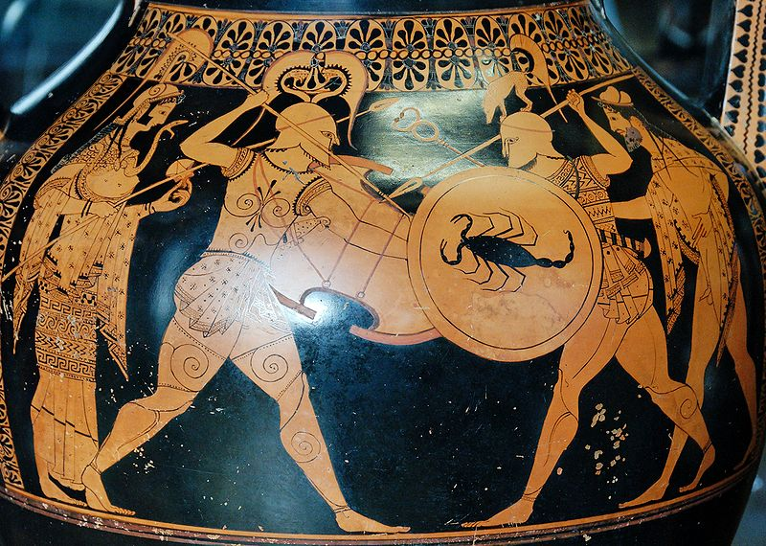
Андокид билингва
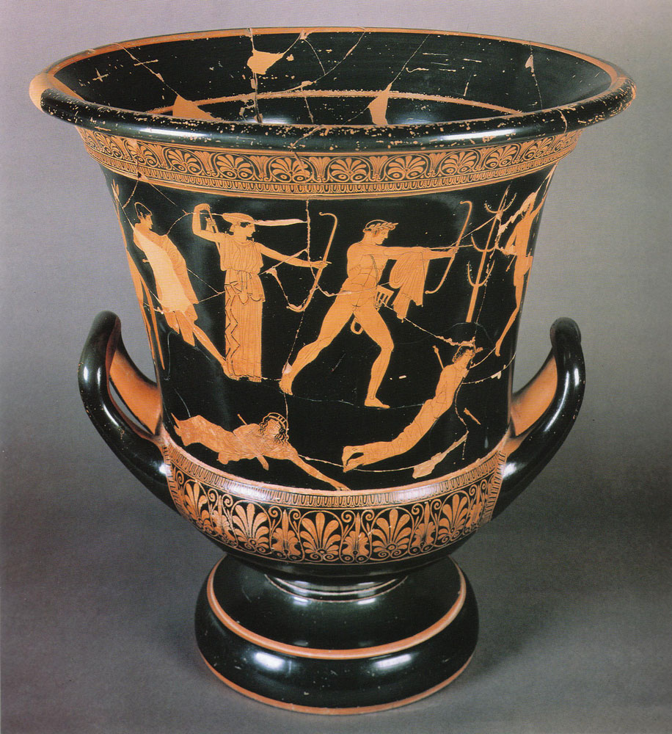
Кратер из Орвьето.
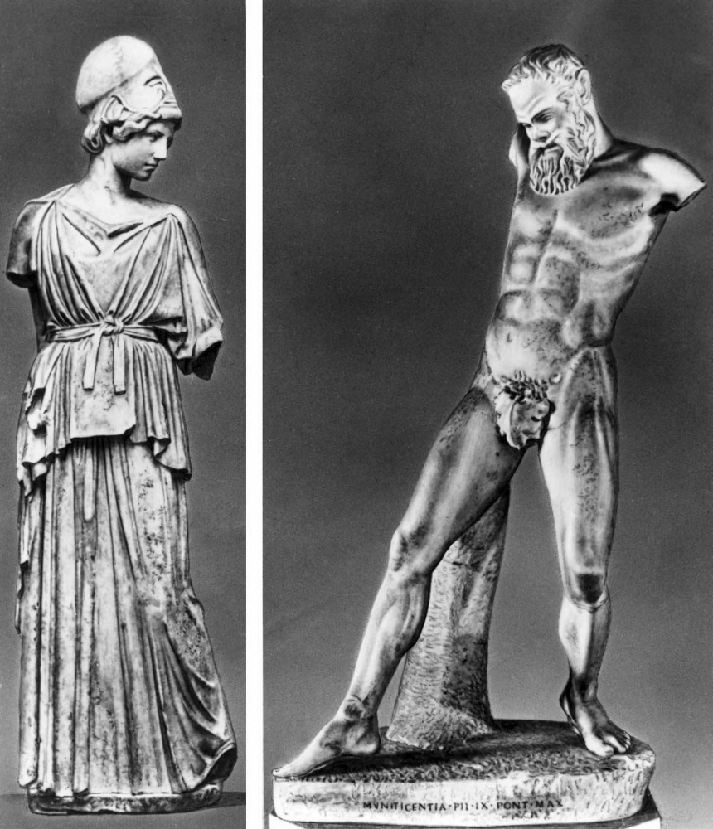
Мирон. Афина и Марсий
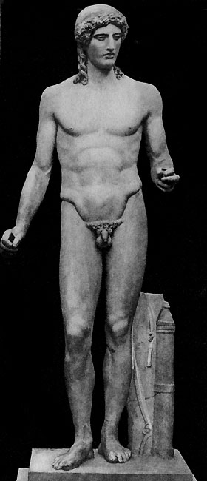
Фидий. Аполлон
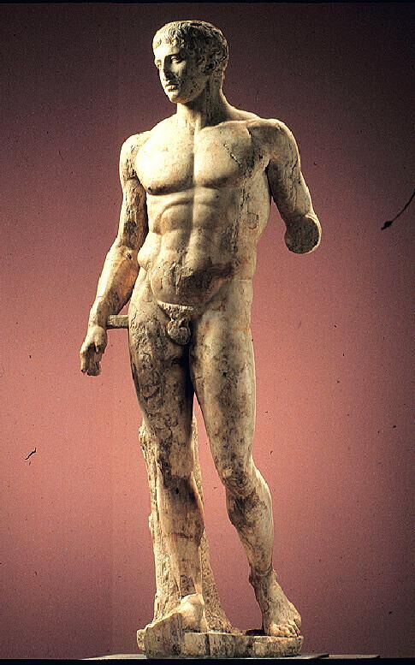
Поликлет. Дорифор
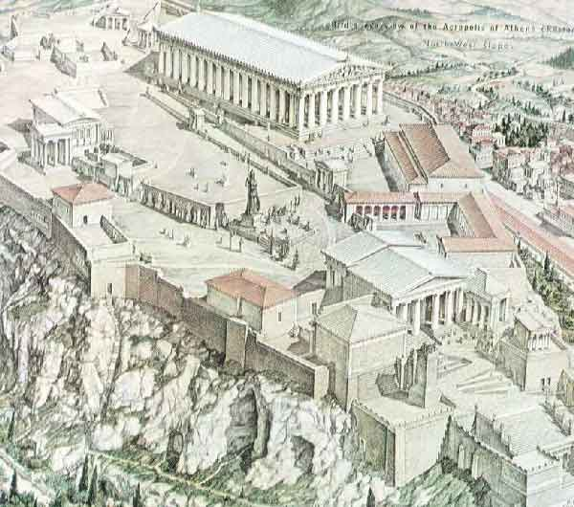
Афинский Акрополь.
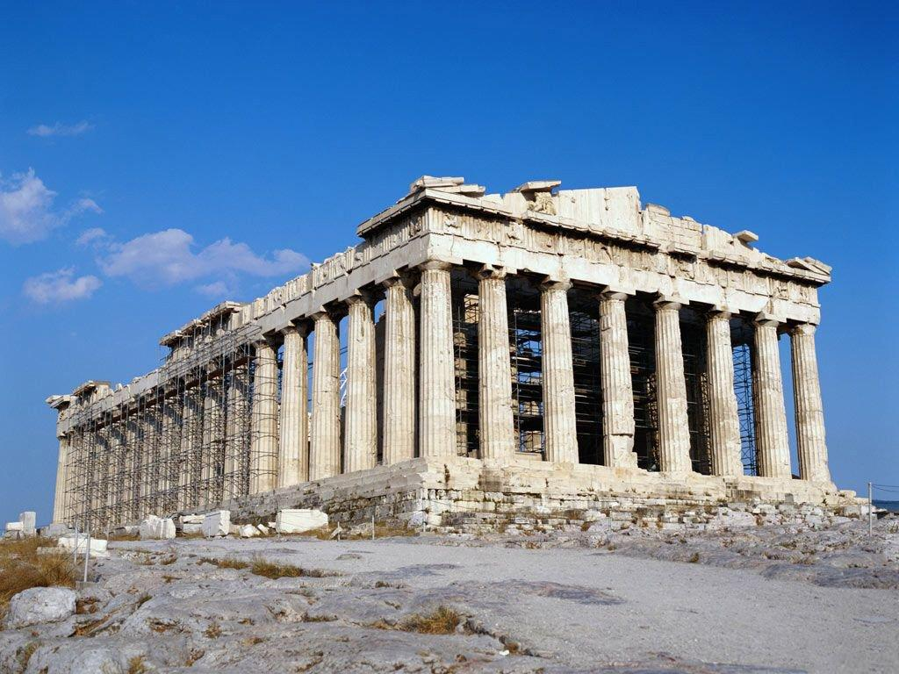Парфенон
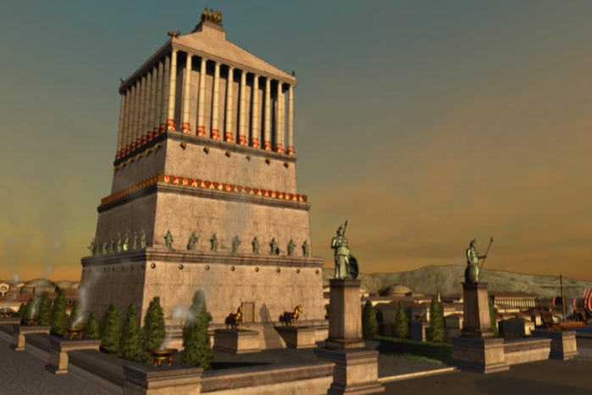
Галикарнасский мавзолей (реконструкция)
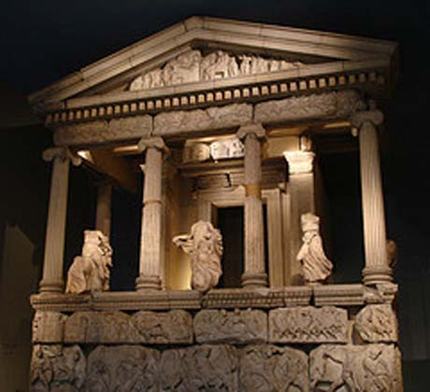
Галикарнасский мавзолей (деталь)
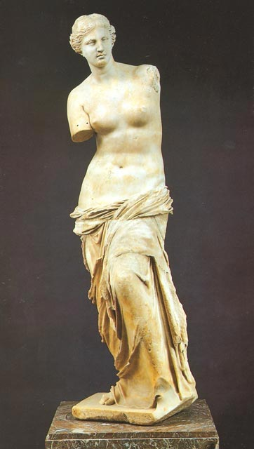
Венера Милосская
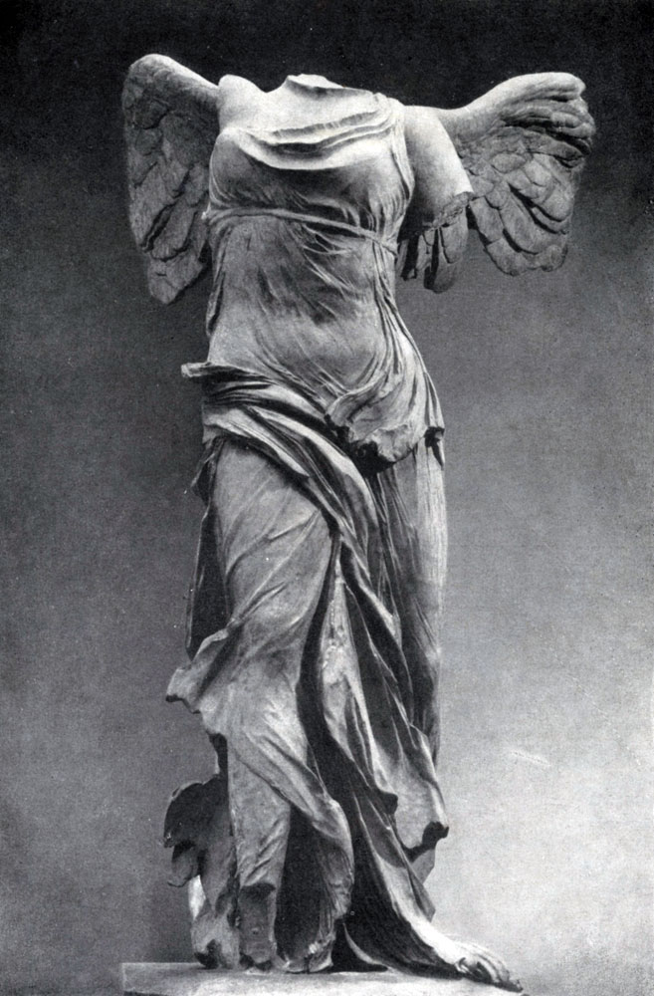
Ника Самофракийская
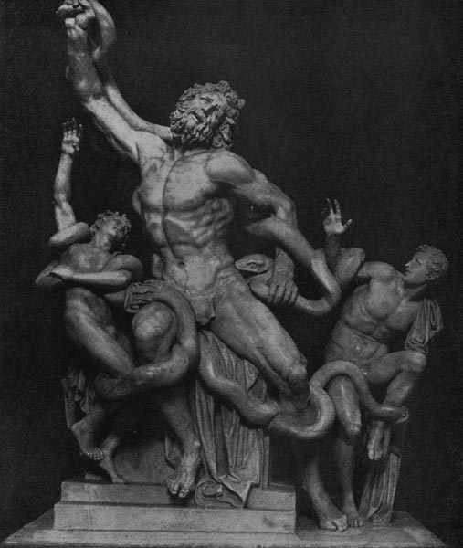
Агесандр, Полидор, Афинодор. Лаокоон. Ок. 30 г. до н.э. Рим. Ватикан.
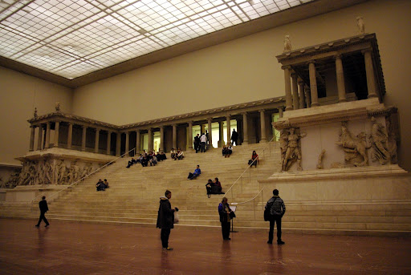
Пергамский алтарь (Берлин)

27.04.2020 г.:

Тема 1.8 Искусство Древнего Рима. . Архитектура, скульптура, живопись: Социально-экономический облик и политическая эволюция Древнего Рима. Миросозерцание римского гражданина. Архаическое искусство раннего периода римской истории.
Греческое культурное влияние. Древнеримская архитектура, скульптура, живопись, их эволюция. Упадок римского искусства времен Империи. Раннехристианское искусство в Риме, его связь с античным искусством.

Античное искусство эпохи римского владычества.

Архитектура Римской республики (кон.6 – нач. 1 в до н.э.)

На протяжении всего республиканского периода шло активное завоевание всех средиземноморских государств и превращение Рима в огромную мировую державу.
Архитектура стала ведущим искусством Древнего Рима. Но если для Греции главным типом архитектурного сооружения был храм, то в римской архитектуре основное место занимали сооружения, воплощавшие идею могущества римского государства, а позже императора: форумы, триумфальные арки, амфитеатры, термы, базилики, дворцы и виллы. Развивается инженерное искусство, использующее достижения эллинистической науки. Создаются грандиозные акведуки (акведук Аппия Клавдия, 311 г. до н.э.), дороги (Виа Аппиа, 312 г. до н.э.), мосты, сточные каналы (Клоака Максима в Риме). На рубеже 3 - 2 вв. до н.э. входит в употребление новый строительный материал - водоупорный и чрезвычайно прочный римский бетон (известковый раствор, вулканический песок (пуццолана) и щебень), - что способствовало возникновению новых конструкций - сводчатых перекрытий больших помещений.
Излюбленными архитектурными типами храмового зодчества в Риме были круглый в плане храм (храм в Тибуре 1 в. до н.э. – круглая цела, окруженная 18 коринфскими колоннами) и псевдопериптер, соединяющего в себе элементы греческого периптера и этрусских храмов (храм Фортуны Вирилис в Риме 1 в. до н.э. – прямоугольная цела с портиком из двух рядов колонн ионического ордера).
В период поздней республики в Риме сложился тип театрального здания (Большой театр в Помпеях, театр Помпея на Марсовом поле в Риме (55 - 52 гг. до н. э) и временный театр Марка Скавра, известный по описанию Плиния). В отличие от греческого образца, римские театры были самостоятельно стоящими сооружениями (греческие – вырубались в скале) и имели замкнутую планировку. Исключительно римским изобретением стало здание амфитеатра – соединение двух архитектурных полукружий. Самый известный из них - амфитеатр Флавиев Колизей (80 г.)
Средоточием деловой и общественной жизни Древнего Рима был римский форум (Форум Романум). Эта площадь с расположенным на ней комплексом построек (общественных и частных).
В связи с имущественным расслоением тогдашнего общества, широкое распространение получают частные виллы. Витрувий различает villa rustiса - сельскую виллу, и villa реurbana - городскую виллу. Последние в большом количестве размещались на побережье Неаполитанского залива. Лучше других сохранились «Вилла мистерий», «Вилла Диомеда» (обе близ Помпеи), «Вилла папирусов» близ Геркуланума и виллы в Боскореале.
Архитектурный тип римской виллы сложился к концу 1 в. до н.э. (виллы императорской эпохи отличаются только большими размерами, роскошью убранства и применением более ценных материалов). Планировка виллы, помимо главного жилого помещения, включала хозяйственные постройки, сады, фонтаны, беседки, гроты и искусственные водоемы.
Самым ярким примером архитектуры жилых построек эпохи республики может служить уникальный комплекс в Помпеях. В 79 г. при извержении вулкана Везувия погибли города Помпеи, Геркуланум и Стабии. Внезапность этой катастрофы способствовала сохранению под слоем пепла и лавы всего, что не было сразу уничтожено огнем. Раскопки Геркуланума и Помпей, ведущиеся с 18 века, дали богатейший материал для изучения римской культуры и искусства. Город, покинутый жителями, не успевшими ничего захватить, хранит в своих недрах бесчисленное количество бытовых предметов: посуды, мебели, украшений. Характерно, что даже такие вещи, как печки, ведра, столы, скамьи были художественно украшены.
Город Помпеи имел частично свободную планировку, хотя в отдельных частях города улицы образуют довольно правильную сетку кварталов. Развитая система водосточных каналов, водопровода, систем для сбора дождевой воды, мостовые и пешеходные тротуары – это лишь алая часть выдающихся достижений этого города. В Помпеях имеется форум, переделанный в императорскую эпоху: большая прямоугольная площадь с храмом Юпитера типа этрусского храма с глубоким портиком и лестницей перед входом, храмом Аполлона, храмом городских ларов и базиликой; тут же располагался овощной рынок с бассейном для рыб и множество лавок; кроме того, в городе было два театра, амфитеатр, термы, школа гладиаторов.
Из помпейских жилых домов эпохи республики лучше всего сохранились «Дом Пансы», «Дом Фавна» и «Дом серебряной свадьбы». Стенные росписи в одном из домов рисуют сцены городской жизни: мастерскую медника, башмачника, торговлю материями, уголок рыночной площади, где торговали горячей пищей и сластями. На стенах улиц встречаются карикатуры и надписи, сделанные мальчишками - поклонниками актеров и гладиаторов. В богатых домах на полу иногда выкладывали надписи: «Привет тебе, прибыль» или «Прибыль - радость».

Живопись римской республики.

Исключительно широкое распространение в эпоху римского владычества получило декоративное оформление помещений росписями. Особенный интерес представляют сохранившиеся живописные произведения Помпей, которые с конца 19 века даже послужили для выделения четырех основных стилей древнеримской живописи: инкрустационный, архитектурный, канделябрный и четвертый помпейский стили (два последних стиля относятся к периоду римской империи).
Инкрустационный стиль живописи имитировал на стене мраморную кладку (росписи дома Фавна в помпеях). Это была плоскостная живопись, выполненная в темно-красных, желтых,черных и белых тонах.
Архитектурный стиль («Вилла мистерий» в Помпеях, вилла в Боскореале, дом Ливии на Палатине в Риме) удивительно реалистично имитировал архитектурные детали здания, создавая иллюзию присутствия элементов конструкции там, где их нет (колонны, карнизы, пилястры, капители, портики, беседки), а также ландшафтные пейзажи (горы, моря, архитектурные постройки).
Самая знаменитая «Вилла мистерий» представляет собой особый искусствоведческий интерес. Помимо «архитектурных» живописных обманок, стены всего помещения сплошь покрыты росписями, изображающими мистический многофигурный дионисийский культ. На глубоком красном фоне, крупные фигуры героев читаются особенно силуэтно и отчетливо. Среди образов – радостная динамическая фигура танцующей вакханки и трагичный образ девушки, страдающей в таинственном жертвенном культе.

Скульптура Римской республики.

Исключительное распространение получило на протяжении всей эпохи римской античности искусство портрета. Римский портрет имеет очевидную связь с этрусским портретом, равно как и с эллинистическим. Римский корень тоже вполне ясен: первые римские портретные изображения в мраморе или бронзе были, всего лишь, точным воспроизведением восковой маски, снятой с лица умершего. В последующие времена эта точность сохранилась в основе римского художественного портрета -- так называемый «веризм» (от слова verus — истинный).
В ранних римских портретах образы еще чрезмерно привязаны к индивидуальной детализации. Мужской портрет из Туринского музея (3 в. до н.э.) напоминает посмертную маску по тщательности передачи физиогномических особенностей в ущерб общему пластическому единству. Бронзовая статуя «Оратора» (2 в. до н.э.) с вытянутой в порыве речи правой рукой также пресыщена сухой детализацией вплоть до деталей одежды и обуви.
Однако уже во второй половине 4 века до н.э. художественный подход в римской скульптуре начинает меняться в лучшую сторону. К этому времени относится бронзовый бюст римлянина - так называемый «Брут» из Палаццо Консерватори в Риме, - в котором более обобщенное пластическое решение выразительнее работает на восприятие общего образа сурового римлянина эпохи республики. Особенно выразительны портреты Цицерона и Помпея Великого, относящиеся уже к позднему периоду республиканской эпохи.

Архитектура Римской Империи.
(1 в. до н.э. - 5 в. н.э.)

К концу 1 в. до н. э. в результате длительной борьбы между сословиями и гражданских войн, сложилась новая политическая форма власти - военная диктатура императора. В связи с этим на долгие годы главной целью искусства стало прославление императора и величия Римского государства.
Ведущим искусством по-прежнему остается архитектура. Строительство приобретает грандиозные масштабы.
Жилые дома Помпей республиканского периода, с атриумом и перистилем, в период империи перестраивались, расширялись. Чтобы было теплее, перистили начали застеклять. Широкое распространение получило декоративное оформление полов мозаикой со сложными многофигурными композициями (например, известная мозаика, изображающая битву Александра Македонского с персидским царем Дарием). Имеются мозаики с рисунками кубов в перспективе, мозаики, иллюзорно воспроизводящие очистки фруктов на гладком полу, мозаичные изображения уток, кошек, рыб и др.
Одним из замечательных сооружений начала эпохи империи был форум императора Августа (27 г. до н. э. - 14 г. н. э.), представляющий из себя продолговатую площадь, окруженную очень высокой рустованной стеной из туфа и травертина, с расположенным в дальнем конце форума два симметричных закругления. Заключительным аккордом всего комплекса становился храм Марса Ультора (Мстителя) в пышном коринфском ордере, в постройке которого принимали участие греческие мастера.
Исключительно распространенными памятниками архитектуры Древнего Рима были триумфальные сооружения - арки, колонны, ростры (ораторские трибуны). Триумфальные арки в Римини (27 г. до н. э.) и в Сузе (8 г. до н. э.) представляют собой однопролетные арки строгих форм, увенчанные аттиком с посвятительной надписью.
Другим увлечением императорского периода были театры. Среди них, известный театр Марцелла, представляющий собой характерно римскую двухъярусную аркаду с полукруглым зрительным залом. Предполагают существование несохранившегося третьего яруса. Типично римским приемом можно считать гармоничное использование различных ордеров в приставных полуколоннах на столбах и арках (тосканский ордер - в первом ярусе, ионический - во втором ярусе). Декоративный прием использования этих ордеров дает выгодное восприятие всей конструкции в целом, с выявлением основных архитектурных форм. Триумфальное воплощение эта идея получит позже, в архитектуре Колизея.
В строительной деятельности преемников Августа нередко сказывались личные вкусы или капризы деспотичных императоров. Особенно отличился император Нерон, построивший так называемый «Золотой дом» - огромный дворцовый комплекс в центре Рима. В основе «Золотого дома» лежал увеличенный план загородной виллы. Широкое применение бетонных сводов обеспечивало перекрытие огромных залов без опорных столбов. Убранство «Золотого дома» было необычайно пышно: он был отделан золотом, перламутром и драгоценными камнями. После падения Нерона дворец был разрушен.
Новый подъем архитектура переживает в период правления династии Флавиев (69-96 гг. н.э.). Одной из вершин римской архитектуры является амфитеатр Флавиев, или Колизей (75-82 гг. н. э.), вмещавший около 50000 зрителей и глубокие подвальные помещения. В плане Колизей представляет собой эллипс с ареной в центре. Места для зрителей располагались в четыре яруса (по социальным признакам: снизу вверх – от высших слоев к низшим) вокруг арены. Система галерей и множество входов способствовали быстрому заполнению и освобождению здания. Для защиты зрителей от солнца над всем амфитеатром на высоких мачтах, укрепленных на стене четвертого яруса, натягивался тент (веларий). Внутреннее убранство Колизея изобиловало мраморными облицовками и стукковыми украшениями; в пролетах арок второго и третьего этажа, вероятно, помещались статуи.
Колизей построен из туфа; наружные стены сложены из более твердого травертина. Кроме того, для конструкции сводов и стен широко использовались кирпич и бетон. Грандиозная трехъярусная аркада завершается мощной каменной стеной, расчлененной пилястрами коринфского ордера. В Колизее нашла свое наиболее совершенное выражение характерная для римского зодчества система использования элементов ордера для выявления ярусов и закономерностей конструкции огромного здания. Примыкающая к арочному столбу полуколонна более красноречиво, нежели сам столб, выражает его опорное значение; в свою очередь антаблемент как бы усиливает несущую способность арки. Ширина арочных проемов и столбов в Колизее одинакова во всех трех ярусах, однако благодаря тому, что полуколонны нижнего яруса выполнены в формах строгого тосканского ордера, полуколонны среднего яруса—в формах более легкого по пропорциям ионического ордера, а полуколонны верхнего яруса — в формах кружевного коринфского ордера, создается иллюзорное впечатление постепенного облегчения верхней части здания.
Другим выдающимся произведением времени Флавиев была триумфальная арка Тита, воздвигнутая в 81 г. в ознаменование взятия Иерусалима. Однопролетная арка состоит из композитных капителей (по четыре колонны с каждой стороны), раскрепованного (то есть образующий выступы над капителями) антаблемента и аттика с посвятительной надписью. Арочный свод был украшен кессонами и розетками для зрительного облегчения конструкции и создания особого воздушного пространства внутри арки. Предполагалось наличие на триумфальной арке сверху квадриги коней с императором Титом, однако, статуи не сохранилось. Зато сохранились рельефы, изображающие войска Тита в Риме после победы в Иудейской войне. Впервые применяется прием сложного диагонального построения композиции, взамен традиционной линейной или фризовой. Фигуры в сложных ракурсах движутся из самой глубины пространства, в разные стороны, что создает ощущение глубокой насыщенной среды. Особенно на эту же идею работает освещение, выявляющее сильно выпуклые формы контрастнее.

Живопись римской империи.

В этот период развиваются третий и четвертый стили помпейской живописи.
Третий помпейский стиль (конец 1 в. до н. э. — начало 1 в. н. э.) называют «канделябрным», т.к. стенные росписи являют собой тонкие орнаменты (часто с египетскими мотивами) с колоннами, напоминающими металлические канделябры. Помимо этой легкой архитектурной декорации в центре стены помещались небольшие картины мифологического содержания, небольшие пейзажи, бытовые сцены и натюрморты. Очень характерны гирлянды из листьев и цветов, написанные на белом фоне. Лучшие образцы росписей третьего стиля сохранились в «Доме столетней годовщины» и в Доме Лукреция Фронтина.
Во второй половине 1 века появляется четвертый стиль помпейской живописи, где орнаментика напоминает фантастические архитектурные композиции, а яркие мифологические картины имеют исключительно пространственный и динамический характер, несмотря на распространенный темно-красный фон. Плоскость стены буквально разрушается, стирая границы комнаты (дома Веттиев в Помпеях, «Амуры за ремесленными занятиями»).
Наряду с монументальной стенной живописью в эллинистическо-римский период существовала также и станковая, главным образом портретная живопись. К сожалению, памятников римской портретной живописи в Италии почти не сохранилось, но мы можем в некоторой мере иметь представление о них по большой группе портретов, найденных в Египте (фаюмские портреты), о которых уже упоминалось в предыдущей главе, посвященной искусству Египта, покоренного римскими колонизаторами.
Трехвековая эволюция римской живописи (от 2 в. до н. э. по 1 в. н. э.) свидетельствует о том, что римские художники продолжали и развивали отдельные принципы греческой живописи периода классики и эллинизма. И добились исключительного успеха: были раскрыты вопросы композиции, света, цвета, перспективы, решались в римской живописи на уровне более развитом; имелись попытки передачи пространства, раскрытия человеческого характера в портрете, появились новые жанры: пейзаж, натюрморт, бытовые и культовые сцены.

Скульптура Римской империи.

Среди римских императоров были благородные личности, крупнейшие государственные деятели, были и алчные честолюбцы и деспоты.
Знаменитая статуя Августа в виде полководца во весь рост, в панцире, с жезлом в левой руке, (статуя из Прима-Порта, 1 в. н.э. Рим, Ватикан), равно как и его изображение в виде самого Юпитера на троне (Эрмитаж) -- идеализированные парадные портреты (обобщенные формы, постановка фигуры) с индивидуализированными чертами императора (слегка торчащие уши, острый подбородок, маленькие глазки). Несколько особняком стоит портретная статуя Августа в тоге (Лувр), выполненная в духе республиканских статуй тогатусов. Это произведение в значительной мере лишено холодности стиля придворного портрета — здесь больше чувства, мягче и живописнее трактовка формы.
Известны и многочисленные портреты преемника Августа – Тиберия (скульптурный портрет Тиберия в молодые годы, Копенгаген, Глиптотека). Облагороженный образ и в то же время, безусловно, индивидуальный.
Сейчас уже кажется разоблачительным при всей своей сдержанности портрет преемника Тиберия -- Калигулы (Копенгаген, Глиптотека), убийцы и истязателя, в конце концов, заколотого своим приближенным. Пристальный взгляд, плотно сжатые губы... Зная зловещую биографию этого правителя, каждый видит в его скульптурных чертах отпечатки его жестокости.
Не менее жестокий правитель Нерон, запечатленный в мраморе (Рим, Национальный музей) также привлекает внимание физиономистов: низколобый, с прищуром.
Вторая половина 1 в. н. э., в частности, период династии Флавиев, — время высоких достижений в римском портретном искусстве. Лучшие произведения этого периода соединяют в себе беспощадную правдивость в передаче натуры с более многосторонней, нежели в республиканском портрете, образной характеристикой и развитым художественным обобщением. Если мастера идеализирующего портрета времени Августа обращались к греческому искусству 4 в. до н. э. (главным образом к кругу Леохара), то портретисты второй половины 1 в. опирались на достижения реалистических направлений эллинистического искусства.
Статуя императора Нервы может служить примером парадного монументального портрета второй половины 1 в. н. э. Император восседает на троне в позе Юпитера Громовержца. Поднятая рука, выдвинутая вперед и отставленная в сторону нога по системе перекрестного равновесия создают впечатление свободного, широкого движения в пространстве. Тяжелые и глубокие складки одежды усиливают впечатление объемности благодаря контрасту света и тени. Лицо Нервы портретно, Это лицо старого, пресыщенного и усталого человека. Контраст между старческой головой и могучим телом объясняется чисто римским стремлением сочетать героизацию образа с индивидуальной трактовкой портрета.
Император Филипп Аравитянин, выдвинувшийся в разгар кризиса III в. - кровавой «императорской чехарды» - из рядов провинциального легиона запечатлен в мраморе во всей суровости солдатского образа (Эрмитаж). Это было время, когда во всеобщем брожении войско стало оплотом императорской власти. Нахмуренные брови, грозный, настороженный взгляд, крупный мясистый нос, глубокие морщины щек, образующие как бы треугольник с резкой горизонталью толстых губ, могучая шея, а на груди - широкая поперечная складка тоги, окончательно придающая всему мраморному бюсту подлинно гранитную массивность, лаконичную крепость и цельность.
Но римский портрет воскрешает перед нами не только образы императоров. Коллекция Эрмитажа содержит и портреты простых людей. Например, портрет неизвестного пожилого римлянина, выполненный, вероятно, в самом конце I в неизвестным автором. А также мраморный бюст молодой женщины, условно названной по типу лица «Сириянкой» (второй половины II в.) – очевидно современницы императора Марка Аврелия.
Правление Марка Аврелия была эпоха переоценки ценностей, усилившихся восточных влияний, зреющего мистицизма, предвещавших кризис римской великой державы. А потому и образ «Сириянки» воспринимается сквозь призму этого мистицизма особенно меланхоличным и внутренне созерцательным.
Если в портретах времени Августа передано главным образом чувство спокойного самообладания, они как бы замкнуты в себе, часто в ущерб раскрытию индивидуальных черт характера модели, то мастера второй половины 1 в. н. э., напротив, стремились к индивидуализации портретного образа, к более конкретной эмоциональной характеристике, оживляют лица портретируемых мимикой. В августовских портретах моделировка лиц дается крупными обобщенными плоскостями, в портретах флавиевского времени преобладает сильная, энергичная лепка, образующая светотеневые контрасты и подчеркивающая асимметрию лиц. Для августовских скульптурных портретов характерно спокойное композиционное построение с тенденцией к фронтальности. Построение флавиевских портретов носит более динамический характер: в них применяются повороты и наклоны, усложняющие и обогащающие пластическое решение и требующие обхода портретного бюста для восприятия его с различных точек. Благодаря указанным приемам портреты времени Флавиев в большей мере, нежели августовские портреты, производят впечатление реальной жизненности.

Непрерывные войны, междоусобные распри, восстания провинций, бегство рабов, сознание бесправия с каждым веком все более подтачивали фундамент римского владычества. Покоренные провинции все решительнее проявляли свою волю. И, в конце концов, они подорвали объединяющую власть Рима. Провинции уничтожили Рим; Рим же сам превратился в провинциальный город, подобный другим, привилегированный, но уже не господствующий более, переставший быть центром мировой империи. С разрастанием Восточного влияния: его идеалами, верованиями, искусством, наступал закат Рима, закат античного мира.
Заканчивалась целая историческая эпоха.
В 313 г. долго гонимое христианство было признано в Римской империи государственной религией, которая в конце IV в. стала господствующей во всей Римской империи.
Колоссальная голова — около полутора метров — от статуи императора Константина, перенесшего в 330 г. столицу империи в Византию, ставшую Константинополем — «Вторым Римом» (Рим, Палаццо консерваторов). Лицо построено правильно, гармонично, согласно греческим образцам, но в этом лице главное -- глаза: кажется, что закрой их, не было бы самого лица. Это скорее символ, знак. Важнее всего духовность облика, а не его материальность. Даже если в образе императора сохранились портретные черты, это уже не портретная скульптура.
Внушительна триумфальная арка императора Константина в Риме архитектурно выдержана в классическом римском стиле, но в рельефном повествовании, прославляющем императора, стиль этот исчезает почти бесследно. Рельеф настолько низкий, что маленькие фигуры кажутся плоскими, не изваянными, а выцарапанными. Что снова говорит об особой важности именно духовного, символического в этом новом искусстве. Аскетичность фронтальных образов, отсутствие плоти, как таковой.
Порфирное изваяние скульптурной группы императорских соправителей - тетрархов, властвовавших в ту пору над отдельными частями империи доводит это начатое до логического завершения: максимальная упрощенность и грубость образов. Почти кубические, топорно высеченные головы. На портретность нет и намека. Здесь главенствую совершенно иные законы.
В 395 г. Римская империя распалась на Западную — латинскую и Восточную — греческую. В 476 г. Западная Римская империя пала под ударами германцев. Наступила новая историческая эпоха, именуемая Средневековьем.
Новая страница открылась в истории искусства.
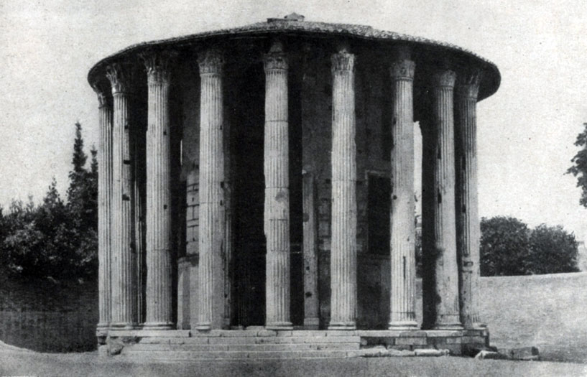
Круглый храм на Тибре. I век до н.э. Рим.
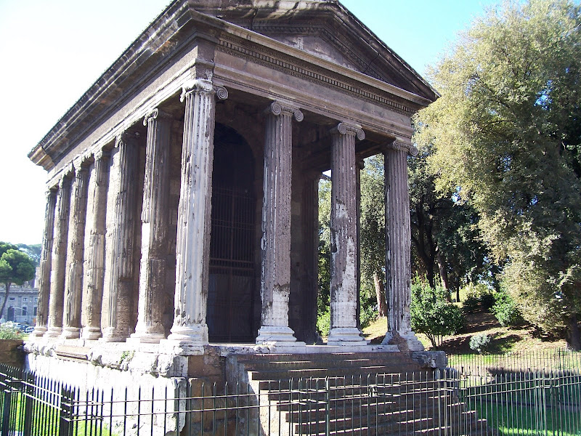

Храм Фортуны Вирилис. Iв. до н.э. Рим.
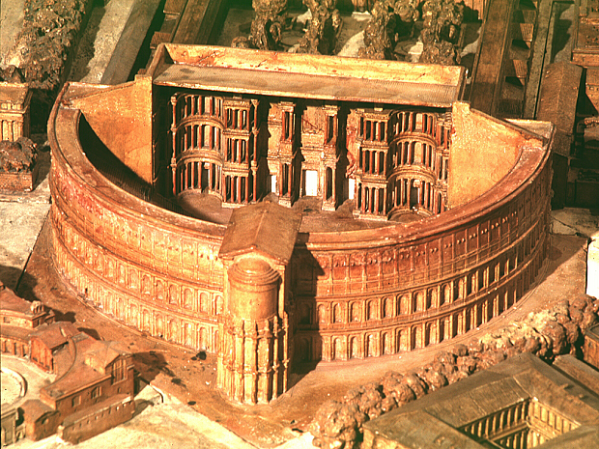ТеатрПомпея.
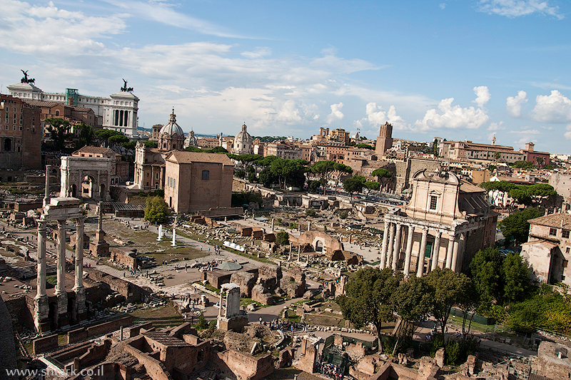
Римский Форум (Forum Romanum)
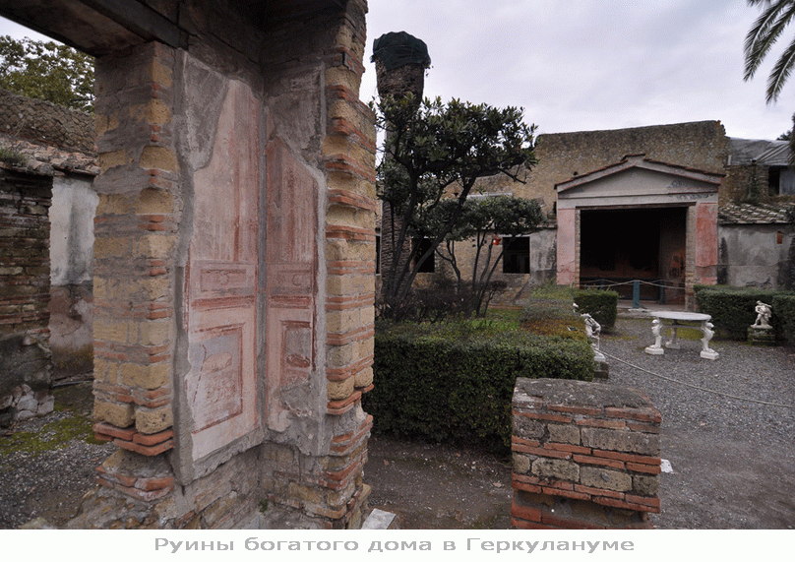
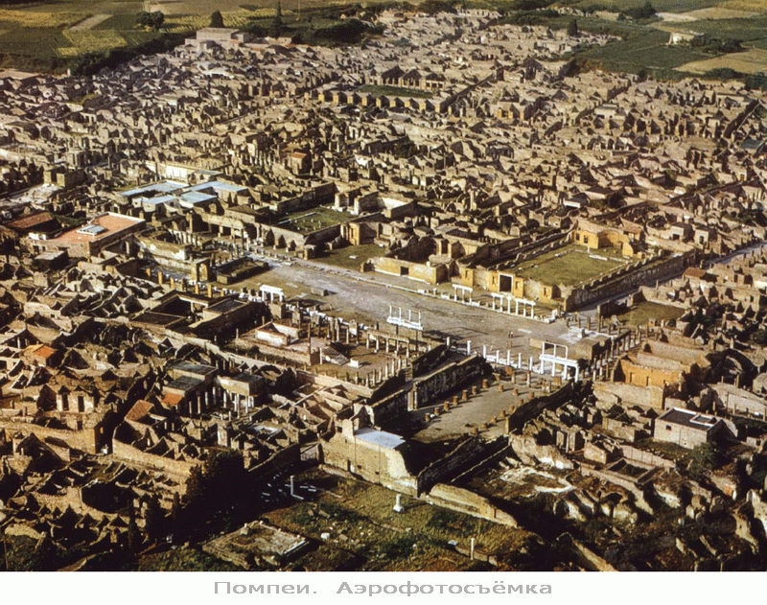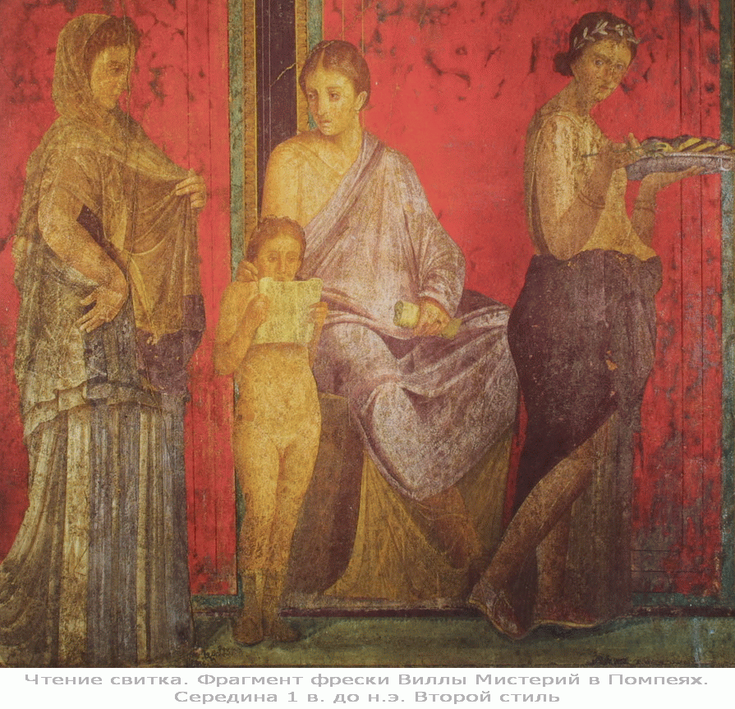
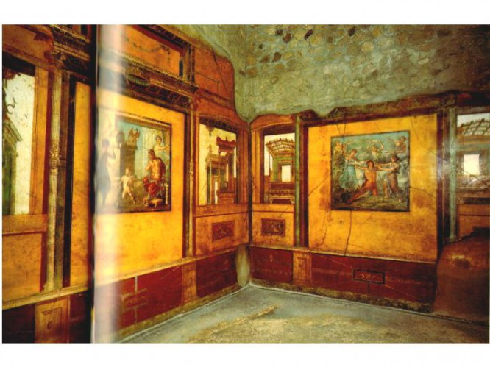Дом Веттиев. Помпеи. Росписи IV-го декоративного стиля
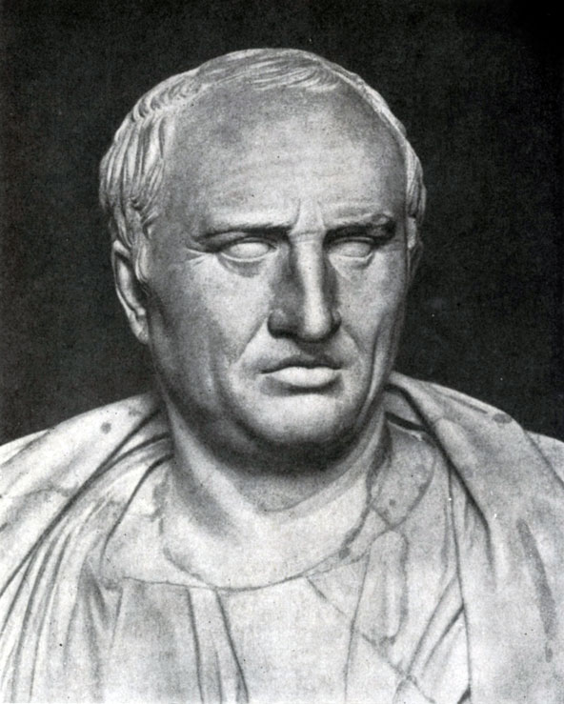Портрет Цицерона. I-й век до н.э. Рим. Капитолийский музей

